华中科技大学同济医学院
毕 业 设 计 ［ 论 文 ］

题 目：香菇多糖的提取分离纯化及其对小鼠肝癌

H-22腹水瘤细胞的体外抑制作用的研究

院 系： 药学院
专 业： 药学
姓 名： 陈洪文
学 号： U200717978
指导教师： 汪继红

2011年5月28日

学位论文原创性声明
本人郑重声明：所呈交的论文是本人在导师的指导下独立进行研究所取得的研究成果。除了文中特别加以标注引用的内容外，本论文不包含任何其他个人或集体已经发表或撰写的成果作品。本人完全意识到本声明的法律后果由本人承担。

作者签名： 年 月 日

学位论文版权使用授权书
本学位论文作者完全了解学校有关保障、使用学位论文的规定，同意学校保留并向有关学位论文管理部门或机构送交论文的复印件和电子版，允许论文被查阅和借阅。本人授权省级优秀学士学位论文评选机构将本学位论文的全部或部分内容编入有关数据库进行检索，可以采用影印、缩印或扫描等复制手段保存和汇编本学位论文。
本学位论文属于
- 保密 □，在_________年解密后适用本授权书。
- 不保密 √
（请在以上相应方框内打“√”）

作者签名： 年 月 日

导师签名： 年 月 日

华中科技大学同济医学院
毕业论文（设计）任务书

＿＿药学院＿＿ 院（系） 药学 专业

题目 香菇多糖的提取分离纯化及其对小鼠肝癌H-22腹水

瘤细胞的体外抑制作用的研究

（任务起止日期： 2011 年 2 月 19 日 ~ 2011 年 5 月 31 日）

学 生 姓 名 陈洪文 学 号 U200717978

指 导 教 师 汪继红

教研室主任 年 月 日审查

系 主 任 年 月 日批准
课题研究的目的和意义：
香菇多糖是从香菇中分离纯化的一种以β-1,3链为主葡聚糖，是以增强T细胞和巨噬细胞功能为主的免疫增强剂。研究表明，香菇多糖具有明显的抗肿瘤、抗病毒、抗菌、免疫刺激等作用。在临床上，香菇多糖也已经被用于多种疾病的治疗。
尽管香菇多糖被发现有显著的抗肿瘤和抗病毒活性已近40年，但是其提取、纯化、链构象、构效关系、生物活性、临床应用等方面仍有较多问题有待阐明，这就阻碍了香菇多糖被更广泛地应用于疾病的预防和治疗。
由于我国对香菇的研究起步较晚，且传统的香菇多糖提取工艺复杂，收率低，成本相对较高，所以探索一种理想的提取分离纯化方法具有重要的现实意义。
本课题的目的是采用简单、经济的方法从香菇子实体中提取、分离、纯化得到均一分子量的精制香菇多糖，并对其体外抗肿瘤活性进行初步研究，为香菇多糖的药理活性和临床应用打下坚实的基础和提供可靠的参考依据。

课题原有的基础：（包括知识基础、技术基础、资料基础）
1.知识基础：具有药剂学、药物分析学、药物化学、药理学、天然药物化学、生药学、医药数理统计学等相关学科的理论知识。
2.技术基础：能熟练掌握运用各种药学相关的基础实验技能和实验仪器，熟练运用计算机和SPSS统计软件，具有文献搜索。数据处理等技术基础。
3.资料基础：本课题组实验室已积累了较多的香菇多糖提取分离、结构鉴定、生物活性等方面的基础。另外华中科技大学图书馆提供了丰富的中、外文学术文献资料。

课题主要内容，采用的方法和步骤：
首先，采用水提醇沉法从香菇子实体中提取粗多糖，经H₂O₂脱色，超滤法分离纯化得到精制香菇多糖；苯酚-硫酸法检测总糖含量；紫外扫描法检测蛋白质和核酸；高效液相凝胶色谱法测定其分子量，得到若干均一分子量的精制香菇多糖。其次，以MTT比色法测定其对小鼠肝癌H-22腹水瘤细胞的体外抑制作用。
主要参考文献：（由指导教师选定）
- Shimada Y, Morita T, Sugiyama K. Effects of dietary eritadenine on delta6-desaturase activity and fatty acid profiles of several lipids in rats fed different fats[J]. Biosci Biotechnol Biochem, 2002 Jul, 66(7):1605-1609.
- S.P. Wasser. Medicinal mushrooms as a source of antitumor and immunomodulating polysaccharides[J]. Appl Microbiol Biotechnol, 2002, 60: 258–274
- J. Hamuro, M. Takarada, N. Kashima, Y. Akiyama, K. Izawa and K. Mitsugi. Lentinan as a distinct immunopotentiator[J]. International Journal of Immunopharmacology, 1980, 2(3): 170-171.
- Saito, H., Ohki, T., & Sasaki, T. A ¹³C-nuclear magnetic resonance study of polysaccharide gels. Molecular architecture in the gels consisting of fungal, branched (1→3)-β-D-glucans (lentinan and schizophyllan) as manifested by conformational changes induced by sodium hydroxide. Carbohydrate Research, 1979, 74: 227-240.
- Saito, H., Ohki, T., Takasuka, N., & Sasaki, T. A ¹³C-NMR.-Spectral study of a gel-forming, branched (1→3)-β-D-glucan, (lentinan) from Lentinus edodes, and its acid-degraded fractions. Structure, and dependence of conformation on the molecular weight. Carbohydrate Research, 1977, 58: 293-305.
- Sasaki, T., & Takasuka, N. Further study of the structure of lentinan, an anti-tumor polysaccharide from Lentinus edodes. Carbohydrate Research, 1976, 47: 99-104.
- Zhang, L., Zhang, X., Zhou, Q., Zhang, P., Zhang, M., & Li, X. Triple helix of β-D-glucan from Lentinus edodes in 0.5 M NaCl aqueous solution characterized by light scattering. Polymer Journal, 2001, 33(4): 317-321.
- Zhang L., Li X., Xu X., & Zeng F. Correlation between antitumor activity, molecularweight, and conformation of lentinan. Carbohydrate Research, 2005, 340: 1515-1521.
同组设计者：

无

课题的进度安排：

2月19日~4月10日 香菇多糖的提取分离纯化
4月10日~5月22日 香菇多糖的生物活性研究
5月23日~5月31日 论文撰写、答辩相关准备

学生完成毕业论文（设计）阶段任务情况检查表
时间 | 第一阶段 |  | 第二阶段 |  | 第三阶段
内容 | 组织纪律 | 完成任务情况 | 组织纪律 | 完成任务情况 | 组织纪律 | 完成任务情况
检
查
记
录

教师  签字 | 签字 日期 |  | 签字 日期 |  | 签字 日期
注： 1. 此表应由指导教师认真填写。
2.“完成任务”一栏应按学生是否按进度保质保量完成任务的情况填写。
3. 对违纪和不能按时完成任务书者，指导老师可根据情节轻重对该生提出警告或对其成绩降一等级。
指导教师评定意见
- 对毕业论文（设计）的学术评语（应具体、确切、实事求是、指出创新点）：

- 对毕业论文（设计）评分：
评分  项目  分值 | 科研论证  (15分) | 文献阅读与  文献综述  (5分) | 外文翻译  (5分) | 学习态度  (10分) | 基本理论和  基本技能  (50分) | 创新  (15分) | 合计
得分
华中科技大学同济医学院本科生论文开题报告登记表
姓名 | 陈洪文 |  | 性别 | 男 | 专业 | 药学 | 学号 | U200717978 | 指导老师 | 汪继红
课题名称 |  | 几种均一分子量香菇多糖的提取纯化和抗肿瘤活性研究
目的要求 |  | 对香菇多糖提取分离纯化方法进行研究，探寻一种简单易行且利于扩大化生产的均一分子量香菇多糖的提取纯化方法。  对分离得到的几种不同分子量的香菇多糖进行抗肿瘤活性研究，为其药效学、药理学的相关性研究提供实验基础。
主要内容
一、香菇多糖的研究概况
多糖的来源大致分为植物来源多糖、动物来源多糖、海藻来源多糖和微生物来源多糖（即细菌产生的多糖和真菌产生的多糖）。真菌多糖是至今研究得比较详尽的一类多糖，它作为药物研究始于50年代，在60年代以后成为免疫促进剂而引起人们的兴趣。近年来，香菇多糖因其复杂而特殊的生理活性和功能而广泛引起人们的重视。
香菇（Lentinus edodes）是药食两用菌类，在分类学上属真菌门，担子菌纲，伞菌目，侧耳科，香菇属。由于其营养丰富，味道鲜美，历来深受人们的喜爱。现代医学研究认为香菇中的提取物具有多种生物活性，香菇多糖（Lentinan，LNT）是其重要的有效药用组分。香菇多糖系从香菇子实体中提纯而得到的高分子葡聚糖，是一种宿主免疫增强剂（Host defense-tiator, HOP），具有抗病毒、抗肿瘤、免疫调节和刺激干扰素形成等功能。
二、本课题研究内容及目的意义
本实验是以香菇子实体为原料，先后采用热水提取醇沉法和碱提法得到不同的香菇粗多糖。由于粗多糖中常含有小分子的酚类和酮类物质，这些杂质往往有较深的色泽，故应采取适当的方法进行脱色。有文献报道使用活性炭脱色法，但活性炭对多糖有较强的吸附作用，使多糖损失很大。也有人使用弱碱性离子交换树脂进行脱色，但对酸性多糖的吸附力强。此外，还有用H₂0₂氧化色素来脱色的报道，该法可以取得较好的脱色效果，目前在多糖粗品的脱色中较为常用。但是由于H₂0₂具有强氧化性，必须严格控制脱色条件。本实验即采用H₂0₂脱色法进行初步纯化。香菇多糖的分离纯化主要是去除杂质，分离得到成分均一的香菇多糖。本实验针对脱色后的香菇多糖采用超滤法进行分离纯化，对所得产品测定糖含量和分子量以及进行体内和体外抗肿瘤活性试验。
由于香菇多糖具有特殊的生理活性，因此建立简单、高效、经济的分离纯化方法具有重要的现实意义，这是进行结构分析、药理和构效关系等研究的首要条件。
三、实验原理
- 香菇粗多糖的初步纯化原理
香菇粗多糖中常含有小分子的酚类和酮类物质，这些杂质往往有较深的色泽，故应采取适当的方法进行脱色。由于分子量大的多糖较分子量小的多糖在乙醇（或丙酮）中的溶解度小，因此本实验采用双氧水脱色后醇沉的方法对香菇粗多糖进行初步提纯，降低色泽，得到色泽浅、纯度较高的香菇粗多糖。过氧化氢带有过氧键,容易因过氧键断裂生成过氧自由基，该自由基夺电子能力强，有强氧化性。当过氧化氢等强氧化剂与色素作用时，有色物质的分子被氧化从而失去原有的颜色。
- 多糖含量测定原理
本实验采用苯酚-硫酸显色法测定多糖含量。该法是根据多糖在浓硫酸的作用下先水解成单糖分子，并迅速脱水生成糠醛衍生物，然后与苯酚缩合生成橙黄色化合物，该有色化合物在适当波长处具有吸收值。基于此原理，本法测得的多糖含量为样品中的总糖含量。
- 香菇多糖的分离纯化原理
本实验采用超滤法对脱色后的香菇粗多糖进行分离纯化。超滤是指一种膜分离的操作，它是一个连续的动态过滤过程，其分离机理为筛分作用。主要依赖于被分离物质分子量的大小、形状和性质的不同，在一定的压力差（本实验采用外源N₂瓶）推动下，使小分子能够通过具有一定孔径的特制薄膜，限额以上的大分子被膜阻留，从而使不同大小的分子得以分离。
- 多糖分子量测定原理
本实验采用高效凝胶色谱法（HPLC-GPC）测定分离纯化后的香菇多糖的分子量，其基本原理是利用凝胶孔度来排阻特定大小的分子，即分子筛效应。常用的检测器为示差折光检测器。
高聚物的重均分子量（Mw）与保留时间（RT）存在如下关系：logMw＝a＋bRT。
四、实验内容
1、香菇多糖的提取纯化
1.1香菇粗多糖的提取 以干燥的香菇子实体为原料，采用水提醇沉法，通过水提浓缩、过滤、醇沉、离心、干燥等步骤提取水溶性香菇粗多糖。香菇水提、过滤后的滤渣经碱液浸提，碱提液通过中和、离心、浓缩、再离心、醇沉、离心、干燥等步骤得到香菇粗酸性多糖。
1.2.香菇多糖的分离纯化 对水溶性香菇粗多糖和香菇粗酸性多糖分别先后采用双氧水脱色脱蛋白、超滤法分离纯化。分别使用不同截留分子量的滤膜分级分离脱色后香菇粗多糖，可得到不同分子量段的精制多糖。
1.3.测定各分子量段香菇多糖的糖含量和分子量分布。
2、香菇多糖的抗肿瘤活性研究
香菇多糖抗肿瘤活性研究 包括体内活性和体外活性的研究。体内试验是在小鼠体内接种H-22肿瘤细胞悬液后注射香菇多糖生理盐水溶液，以抑瘤率为指标；体外试验是以MTT法测量H-22肿瘤细胞的增殖状况，以抑制率为指标。
导师意见：

导师签字：
年 月 日
教研室审查小组意见：

教研室主任签字：
年 月 日
系审定意见：

系主任签字：
年 月 日

目 录
摘 要 9
Abstract 10
前 言 11
第一部分 香菇多糖的提取分离纯化 14
一、仪器与材料 14
二、实验方法 15
三、结果与讨论 17
第二部分 香菇多糖对小鼠肝癌H-22腹水瘤细胞的体外抑制作用 26
一、仪器与材料 26
二、实验方法 27
三、结果与讨论 29
实验总结 33
一、结论 33
二、展望 33
参考文献 35
文献综述 37
致 谢 44
英文文献原文 45
英文文献翻译 54

香菇多糖的提取分离纯化及其对小鼠肝癌H-22腹水瘤细胞体外抑制作用的初步研究

摘 要

目的：采用简单、经济的方法从香菇子实体中提取、分离、纯化得到均一分子量的精制香菇多糖，并对其体外抗肿瘤活性进行初步研究。方法：采用水提醇沉法从香菇子实体中提取粗多糖，经H₂O₂脱色，超滤法分离纯化得到精制香菇多糖；苯酚-硫酸法检测总糖含量；紫外扫描法检测蛋白质和核酸；高效液相凝胶色谱法测定其分子量； MTT比色法测定其对H-22细胞的体外抑制作用。结果：香菇粗多糖提取产率为1.4±0.4%，脱色前后总糖含量分别为44.6±3.6%和60.3±4.0%，超滤后得到三种组分LNT1、LNT2和LNT3，其糖含量均达到94%以上；紫外扫描在280 nm和260 nm处均无明显吸收峰；重均分子量分别为，LNT1：Mw=3.063×10⁴ Da、LNT2： Mw=3.062×10⁵ Da、LNT3：Mw=5.669×10⁵ Da。LNT1、LNT2、LNT3对H-22抑制率分别为7.3%~48.5%、4.3%~44.6%、1.5%~50.3%，且都具有量-效依赖关系。结论：水提醇沉、H₂O₂脱色醇沉和超滤法联合应用而得到的精制香菇多糖纯度高，方法简便可行；三种均一分子量的香菇多糖组分均具有显著的体外抗肿瘤活性，为进一步研究其药理作用和临床应用奠定基础。
关键词：香菇多糖；提取分离纯化；超滤法；H-22细胞；体外抗肿瘤活性

Abstract

Objective: To extract, separate and purify refined lentinans of uniform molecular weight from lentinus edodes; and to study their anti-tumor activity in vitro preliminarily. Methods: Coarse polysaccharides were achieved from the lentinus edodes by water extraction and alcohol precipitation method. Then after decolorization, deproteinization, ultrafiltration, three refined polysaccharides of uniform molecular weight were obtained. The sugar content in the above polysaccharides was measured by Phenol-sulfuric acid method and UV spectral scanning method was adopted to detect the protein and nucleic acid. The molecular weight was determinated by high performance gel filtration chromatography method. Using MTT colorimetric method to study their anti-tumor activity in vitro preliminarily. Results: The extraction rate of the water-extraction coarse polysaccharide is 1.4±0.4% with sugar content of 44.6±3.6 and 60.3±4.0% before and after decoloring. After ultrafiltration two components(LNT1, LNT2 and LNT3) are obtained, of which the sugar contents are all up to 94% or more, and the relative molecular weights are 3.063×10⁴ Da, 3.062×10⁵ Da, 5.669×10⁵ Da respectively. By MTT colorimetric method, the inhibition rate of the three refined lentinans on H-22 cells is 7.3%~48.5%、4.3%~44.6% and 1.5%~50.3% in different doses, taking on a dose-effect relationship respectively. Conclusion: Combination of water extraction and alcohol precipitation, H₂O₂ decolorization and alcohol precipitation and ultrafiltration is a simple and economical method for the extraction, separation and purification of lentinan with a high purity. The three refined lentinans have significant anti-tumor activity in vitro, which will lay the foundation for the fruther study of its pharmacological activity, clinical application, etc.
Keywords: Lentinan；Extraction, separation and purification；Ultrafiltration；H-22 cells；Anti-tumor activity in vitro

香菇多糖的提取分离纯化及其对小鼠肝癌H-22腹水瘤细胞体外抑制作用的初步研究

前 言

多糖广泛存在于动物细胞膜、植物和微生物细胞壁中，是一类天然高分子化合物，也是构成生命的四大基本物质之一。多糖是最重要的生物大分子之一，20世纪60年代以前，人们普遍认为多糖仅是生物体的能量储源(淀粉，糖元)或结构支持物(纤维素，甲壳素)，很少关注其生物活性，60年代以后，随着现代仪器分析分离方法的迅速发展，人们已经能够成功的分离、纯化、鉴定生物体内微量的活性物质，从而对多糖的认识也有了一个飞跃，从研究结果发现几乎所有的生命过程均和糖类有关。另一方面，多糖还具有多方面的生物活性和功能，如抗肿瘤、抗病毒、降血糖、降血脂等^{[1-4]}，多糖治疗的最大特点是副作用小，其作用机理主要是促进免疫细胞(淋巴细胞、巨噬细胞)的成熟、分化和繁殖，诱导产生细胞因子(IFN、TNF、IL等)，再由上述细胞或细胞因子去吞噬、消除癌细胞和其他病原体^{[5]}。
其中，具有很强生物活性的真菌多糖的研究日益受到重视。真菌多糖是从真菌子实体、菌丝体、发酵液中分离出的，可以控制细胞分裂分化，调节细胞生长衰老的一类活性多糖，真菌多糖具有很强烈的抗肿瘤活性，对癌细胞有很强的抑制作用^{[6]}。作为药物，真菌多糖的研究始于20世纪50年代，在60年代以后成为免疫促进剂而备受人们关注。
自1980年日本学者证实香菇多糖是一种广谱免疫促进剂以后^{[7]}，香菇多糖的研究开始转向药理和临床实验，目前已经开发出多种香菇多糖制剂。香菇多糖（lentinan，LNT）是从香菇（Lentinus edodes（Berk）Sing）子实体中提取的多糖，其结构是以(1→3)-β-D-葡萄糖残基为主链、主链上每5个单糖连有2个(1→6)-β-D-葡萄糖残基侧链的线性分子^{[8-10]}，立体构象则会随溶剂和温度的改变而发生构象转化，但活性构象为三螺旋结构^{[11,12]}。研究表明，香菇多糖具有明显的抗肿瘤、抗病毒、抗菌、免疫刺激等作用^{[13]}。在临床上，香菇多糖也已经被用于多种疾病的治疗^{[14]}。
尽管香菇多糖被发现有显著的抗肿瘤和抗病毒活性已近40年，但是其提取、纯化、链构象、构效关系、生物活性、临床应用等方面仍有较多问题有待阐明，这就阻碍了香菇多糖被更广泛地应用于疾病的预防和治疗。
由于我国对香菇的研究起步较晚，且传统的香菇多糖提取工艺复杂，收率低，成本相对较高，所以探索一种理想的提取分离纯化方法具有重要的现实意义。
本论文选用香菇进行实验，实验内容可分为香菇多糖的粗提分离纯化和体外抗肿瘤活性研究两部分。
以香菇子实体为原料，采用热水提取法进行香菇多糖的粗提取。香菇多糖属于水溶性大分子物质，在有机溶剂中的溶解度极小，当加入乙醇时，溶液极性减小，香菇多糖作为沉淀被析出，再经过离心过滤即可得到粗多糖。
除杂过程采用H₂O₂脱色法。香菇多糖提取得到的多糖产品纯度较低，主要杂质有色素、蛋白质和一些小分子物质。色素的存在不仅影响多糖色泽，同时影响香菇多糖的纯度，从而影响其生物活性，也阻碍了对多糖的组成及结构与其生物活性关系的理论研究。H₂O₂含有过氧键，容易因过氧键断裂生成过氧自由基，该自由基夺电子能力强，有强氧化性。当与色素作用时，有色物质的分子被氧化从而失去原有的颜色^{[15]}。本实验采用过氧化氢脱色后醇沉的方法对香菇多糖进行初步纯化，降低色泽，得到色泽浅、纯度较高的香菇多糖。
采用超滤法进行香菇多糖的纯化，并最终得到均一分子量的精制香菇多糖组分。超滤是指一种膜分离的操作，它是一个连续的动态过滤过程，其分离机理为筛分作用。主要依赖于被分离物质分子量的大小、形状、和性质的不同，在一定的压力差推动下，使小分子能够通过具有一定孔径的特制薄膜，限额以上的大分子被膜阻留，从而使不同大小的分子得以分离^{[16,17]}。
在整个提取分离纯化过程中，需要检测所得各个组分的糖含量，苯酚-硫酸法是一种简便易行的方法，它是利用多糖在硫酸的作用下先水解成单糖，并迅速脱水生成糖醛衍生物，然后与苯酚反应生成橙黄色化合物，再以比色法进行测定^{[18]}。检测蛋白质和核酸杂质采用UV扫描法，蛋白质和核酸分别在280nm和260nm附近有最大吸收峰，所以通过紫外光谱扫描此波长处的吸收情况即可检测多糖样品中是否含有蛋白质和核酸^{[19]}。最后超滤得到的香菇多糖分子量的测定采用高效液相凝胶色谱法（HPGPC），其基本原理是利用凝胶孔度来排阻特定大小的分子，即分子筛效应。常用的检测器为示差折光检测器。高聚物的重均分子量（Mw）与保留时间（RT）存在如下关系：logMw＝a＋bRT^{[20]}。
采用MTT比色法测定香菇多糖在体外对小鼠肝癌H-22腹水瘤细胞的抑制作用。MTT全称3-(4,5)-dimethylthiahiazo(-z-yl)-3,5-di-phenytetrazolium-romide，汉语化学名为3-(4,5-二甲基噻唑-2)-2,5-二苯基四氮唑溴盐，商品名为噻唑蓝，是一种黄颜色的染料。MTT比色法，是一种检测细胞存活和生长的方法。其检测原理为活细胞线粒体中的琥珀酸脱氢酶能使外源性MTT还原为水不溶性的蓝紫色结晶甲臢并沉积在细胞中，而死细胞无此功能。二甲基亚砜（DMSO）能溶解细胞中的甲臢，用酶标仪在570nm波长处测定其光吸收值，可间接反应活细胞数量。在一定细胞数范围内，MTT结晶形成的量与细胞数成正比^{[21]}。该方法已广泛用于一些生物活性因子的活性检测、大规模的抗肿瘤药物筛选、细胞毒性试验以及肿瘤放射敏感性测定等。它的特点是敏感度高，经济。
本实验从香菇子实体中提取分离纯化出均一分子量的香菇多糖，并对其体外抗肿瘤活性进行初步研究，为香菇多糖的药理活性和临床应用提供了参考依据。

第一部分 香菇多糖的提取分离纯化

一、仪器与材料

1.仪器
本实验所使用的主要仪器设备见表1-1。
表1-1 实验中所用的主要仪器设备
仪器名称 | 型号 | 生产厂家
恒温磁力搅拌器 | 85-2 型 | 常州国华电器有限公司
电热恒温鼓风干燥箱 | DHG-9000A型 | 上海博迅实业有限公司
循环真空水泵 | SHB-Ⅲ型 | 郑州长城科工贸有限公司
电子天平 | FA1004N | 上海精密科学仪器有限公司
可见分光光度计 | 722s型 | 上海精密科学仪器有限公司
超滤杯 | MSC300 | 上海摩速科学器材有限公司
数字式电导率仪 | DDS-11A型 | 上海日岛科学仪器有限公司
超声波清洗器 | KQ-50DA型 | 昆山市超声仪器有限公司
冷冻干燥机 | Benchtop K | 美国VirTis公司
高效液相色谱仪 | Agilent 1100 | 美国Agilent公司

2.材料
本实验所使用的材料及其规格见表1-2。
表1-2 实验中所用材料及其规格
材料名称 | 规格 | 生产厂家
医用酒精95% | 分析纯 | 武汉市武昌中北酒精分装厂
过氧化氢30% | 分析纯 | 天津市化学试剂三厂
硫酸 | 分析纯 | 信阳市化学试剂厂
苯酚 | 分析纯 | 天津市化学试剂三厂
无水硫酸钠 | 分析纯 | 天津市化学试剂三厂
冰乙酸 | 分析纯 | 天津市化学试剂三厂
硼氢化钠 | 分析纯 | 国药集团化学试剂有限公司

二、实验方法
本实验所用的提取原料为市售干燥香菇子实体。

1.香菇粗多糖的提取
称取250 g干燥香菇子实体，用自来水浸泡，剪碎，然后用95%乙醇浸泡24 h。挤掉乙醇，加水煮两次，每次1 h，合并两次水提液并加热浓缩至300-500 mL，趁热抽滤。滤液加95%乙醇沉淀，静置24 h，离心，弃上清液，沉淀于60℃烘箱中干燥，称重，即得到水提香菇粗多糖。

2.香菇粗多糖的脱色
称取一定量香菇粗多糖，置于烧杯中，加适量蒸馏水，于60℃水浴中搅拌使之完全溶解，然后保持水浴边搅拌边逐滴加入适量 30% H₂O₂，脱色3 h。取出冷却，边搅拌边加入一定量95%乙醇，沉淀完全后，离心，沉淀于60℃烘箱中干燥，称重，即得脱色后的后的香菇粗多糖。

3.香菇粗多糖的分离纯化
将脱色后的香菇粗多糖，溶解于适量0.5 mol·L⁻¹NaOH溶液中，用滤纸过滤。所得滤液先后用截留分子量分别为500 KDa、100 KDa、10 KDa的超滤膜进行分级分离。超滤时，用苯酚-硫酸显色法定性检测滤液中糖含量，待苯酚-硫酸显色颜色较浅时换用蒸馏水超滤。用电导率仪检测离子强度，待截留液中离子基本除尽停止超滤，收集各部分截留液，冷冻干燥，称重后密封装存，得到不同分子量的精制香菇多糖。
超滤条件：压力0.1~0.3 MPa，温度为室温，0.5 mol·L⁻¹NaOH溶液为洗脱液^{[17]}。

4.香菇多糖的纯度鉴定
4.1苯酚-硫酸法测定香菇多糖的糖含量
（1）苯酚溶液的制备
取苯酚100 g，铝片0.1 g，NaHCO₃ 0.05 g，减压蒸馏，收集约180 ℃馏分，称取10 g，加水约190 mL溶解，棕色瓶盛装，置冰箱中备用。
（2）对照品储备液的制备
精密称定105℃下干燥至恒重的葡萄糖标准品0.050g，置100mL容量瓶中加水溶解，并稀释至刻度，摇匀，即得对照品储备液。
（3）供试品溶液的制备
精密称定香菇多糖样品适量，加20mL蒸馏水溶解完全后，置50mL容量瓶中，加水稀释至刻度，摇匀。精密吸取2mL置50mL容量瓶中，加水稀释至刻度，摇匀，即得供试品溶液。
（4）标准曲线的绘制
精密吸取对照品储备液1.0、2.0、3.0、4.0、5.0、6.0、7.0mL，分别置50mL容量瓶中，加蒸馏水至刻度，摇匀。精密吸取上述各浓度溶液1mL置试管中，各加入5%苯酚溶液1mL，迅速加入浓硫酸5mL，摇匀，置90℃水浴中加热20min，取出于冷水中冷却至室温。精密吸取蒸馏水1mL，同法操作，作为空白对照。于490nm波长处测上述各浓度溶液的吸光度A值，以吸光度A对被测葡萄糖溶液的浓度C进行线性回归，即可得标准曲线的线性回归方程。
（5）供试品总糖含量测定（糖含量以葡萄糖计）
精密吸取供试品溶液1mL，加入5%苯酚溶液0.6mL，并迅速加入浓硫酸3mL，震荡摇匀，于90℃水浴中加热20min，取出冷却至室温。精密吸取1mL蒸馏水，同法操作，作为空白对照。于490nm波长处测上述各浓度溶液的吸光度A值，将测得的吸光度A值代入标准曲线回归方程，即可求得供试品溶液中葡萄糖浓度C，通过计算可得供试品的总糖含量。总糖含量计算见公式：
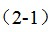
总糖含量（%）=$\frac{C×D×V}{W}×\text{100}\text{\%}$
式中：C－供试品溶液中葡萄糖浓度/mg•mL⁻¹
D—供试品溶液的稀释倍数
V—供试品溶液的体积/mL
W—供试样品重量/mg
4.2香菇多糖的杂质检查
取精制香菇多糖适量，加蒸馏水混匀溶解，加碘试液数滴，观察溶液是否显蓝色或蓝黑色。另取精制香菇多糖适量，加0.1 mol/L NaOH溶液溶解后进行紫外扫描。

5.香菇多糖的分子量测定
采用高效液相凝胶色谱法测定样品分子量。
5.1色谱条件
色谱柱： PL aquagel-OH MIXED（300 mm×7.5 mm，8 μm）
流动相： 0.05 mol·L⁻¹Na₂SO₄
流速： 1 mL·min⁻¹
标准品： 葡聚糖-T系列
进样体积： 30 μL
检测器： 示差折光检测器
柱温： 35℃
5.2分子量测定标准曲线的建立
以Dextran-T系列葡聚糖为标准品，0.05 mol·L⁻¹Na₂SO₄为流动相，配成1mg/mL的标准品溶液，经高效液相色谱分析，数据经GPC软件处理得到标准曲线。
5.3样品分子量测定
按上述色谱条件进行测定。

三、结果与讨论

1.实验结果
1.1香菇多糖样品干燥后的形态
水提醇沉后的粗香菇多糖颜色较深，呈灰黑色；脱色后颜色明显变浅，呈淡黄白色；超滤冻干后颜色较纯白，状态蓬松。见图1-1。
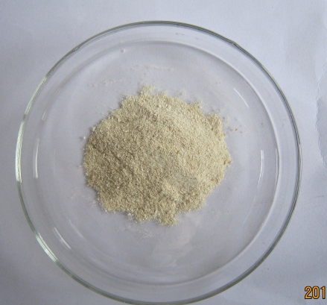
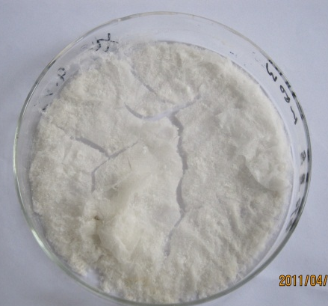
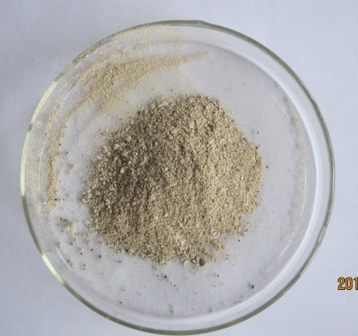

A.水提香菇粗多糖 B.脱色后香菇粗多糖 C.精制香菇多糖
图1-1.香菇多糖样品

1.2香菇多糖的粗提取产率
香菇多糖的粗提取产率见表1-3：
表1-3 香菇多糖的粗提取产率实验数据
批次 | 香菇干重/g | 水提产量/g | 水提产率（%）
1 | 250 | 2.2 | 0.88
2 | 250 | 3.9 | 1.6
3 | 250 | 4.6 | 1.8
4 | 250 | 4.8 | 1.9
5 | 250 | 3.7 | 1.5
6 | 250 | 2.5 | 1.0
平均值 | — | — | 1.4±0.4

1.3糖含量测定结果
1.3.1糖含量测定标准曲线的绘制
以葡萄糖为标准品，于490nm波长处测得不同浓度葡萄糖溶液的吸光度A值，以吸光度A对被测葡萄糖溶液的浓度C进行线性回归，得回归方程为A=12.5429C－0.0150，R² =0.9990，浓度单位：mg·mL⁻¹。回归曲线见图3，从回归曲线可以看出，在0.010 mg·mL⁻¹~0.070 mg·mL⁻¹浓度范围内，线性关系良好。
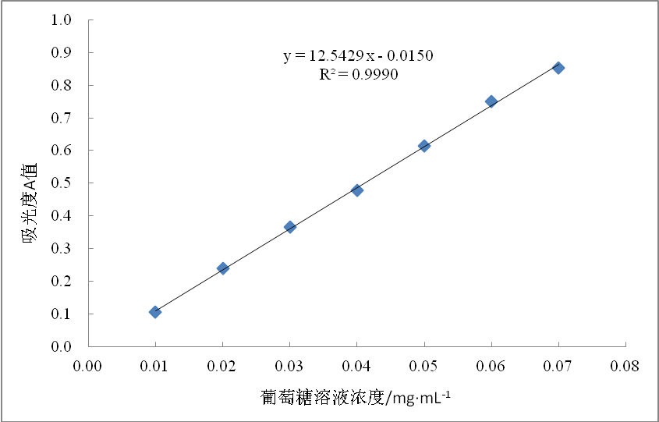
图1-2 葡萄糖含量测定标准曲线
1.3.2供试品总糖含量测定结果（糖含量以葡萄糖计）
分别对香菇多糖样品进行总糖含量测定，将吸光度值A代入标准曲线方程及式（2-1）计算糖含量。
（1）香菇粗多糖含量测定见表1-4。
表1-4 香菇粗多糖含量测定结果
序号 | 取样量/g | A₁ | A₂ | A₃ | Ā | 糖含量（%）
1 | 0.1044 | 0.395 | 0.370 | 0.509* | 0.383 | 39.3
2 | 0.1223 | 0.544 | 0.555 | 0.495* | 0.550 | 46.0
3 | 0.1018 | 0.449 | 0.441 | 0.482 | 0.457 | 46.2
4 | 0.1037 | 0.476 | 0.443 | 0.499 | 0.473 | 46.9
 | — | — | — | — | — | 44.6±3.6
注：带“*”的数据偏差较大，经G检验法检验后舍去（P＜0.05）
（2）脱色后香菇粗多糖含量测定见表1-5。
表1-5 脱色后香菇多糖含量测定结果
序号 |  | 取样量/g |  | A₁ |  | A₂ |  | A₃ |  | Ā |  | 糖含量（%）
1 |  | 0.0906 |  | 0.474 |  | 0.494 |  | 0.513 |  | 0.494 |  | 56.0
2 | 0.0955 |  | 0.580 |  | 0.563 |  | 0.567 |  | 0.570 |  | 61.0
3 | 0.0804 |  | 0.482 |  | 0.496 |  | 0.521 |  | 0.499 |  | 63.8
 | — |  | — |  | — |  | — |  | — |  | 60.3±4.0
（3）超滤后所得精制香菇多糖LNT1、LNT2和LNT3的糖含量均达94%以上。结果见表1-6。
表1-6 超滤后所得精制香菇多糖糖含量测定结果
序号 | 取样量/g | A₁ | A₂ | A₃ | Ā | 糖含量（%）
1 | 0.0472 | 0.430 | 0.431 | 0.436 | 0.433 | 94.5
2 | 0.0468 | 0.427 | 0.444 | 0.430 | 0.434 | 95.6
3 | 0.0476 | 0.429 | 0.446 | 0.439 | 0.438 | 94.8

1.4香菇多糖杂质检查
经碘显色反应检测，LNT1、LNT2和LNT3均不含有淀粉杂质；在280nm以及260nm处均没有吸收峰，表明三种组分中均不含有蛋白质和核酸杂质，除杂效果明显。结果见图1-3、1-4和1-5。

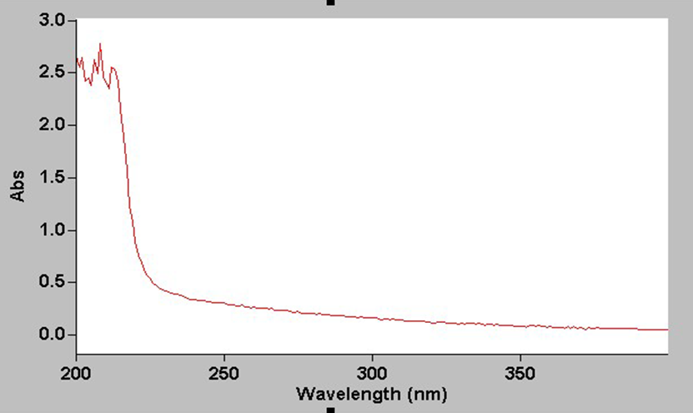
图1-3 LNT1的UV扫描图谱

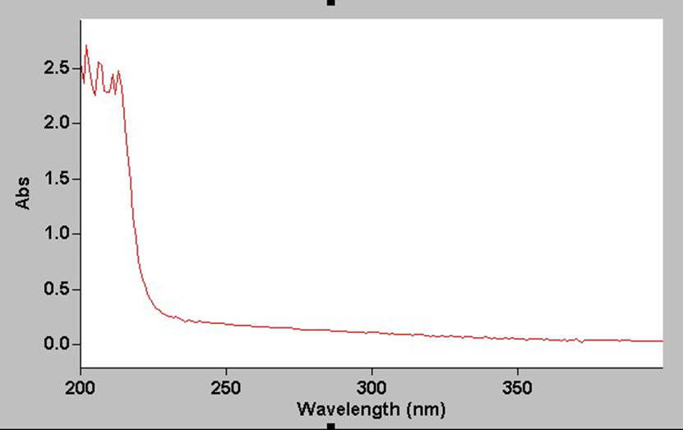
图1-4 LNT1的UV扫描图谱

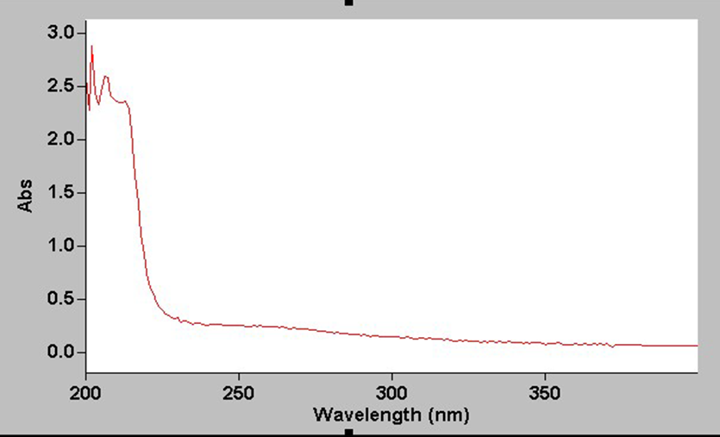
图1-5 LNT1的UV扫描图谱

1.5香菇多糖分子量测定结果
1.5.1分子量测定的标准曲线
以葡聚糖为标准品，0.05 mol·L⁻¹Na₂SO₄为流动相，通过GPC软件，保留体积（mL）为横坐标，分子量（Da）为纵坐标绘制标准曲线，见图1-6。
1.5.2样品分子量测定结果
精制香菇多糖的分子量色谱图，采用GPC专用软件绘制各样品的示差色谱图，见图1-6。其中横坐标表示保留时间（min），纵坐标表示信号强度。根据保留时间和标准曲线，通过GPC软件即可计算出各洗脱峰对应的分子量。
LNT1、LNT2和LNT3的保留时间分别为8.327min、7.745min和7.422 min，通过标准曲线得到其重均分子量分别为3.063×10⁴Da、3.062×10⁵Da和5.669×10⁵Da。在图中样品峰形较窄，较对称，可看出样品的分离纯化效果好，干扰组分少，纯度较高，可认为是均一组分的香菇多糖。结果见图1-7、图1-8和图1-9。
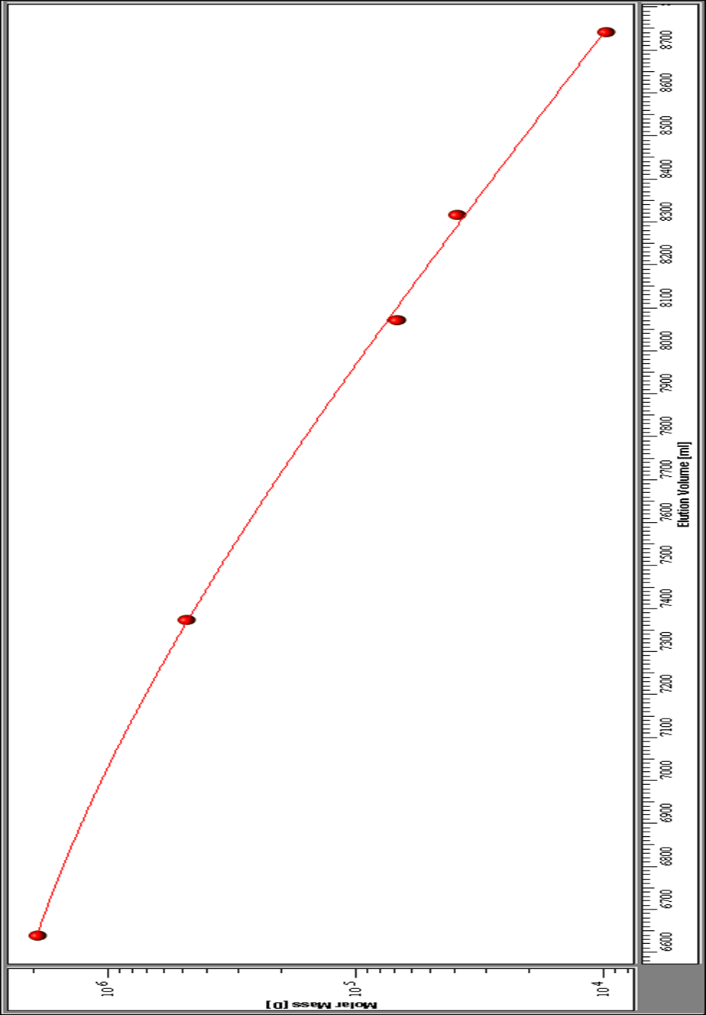
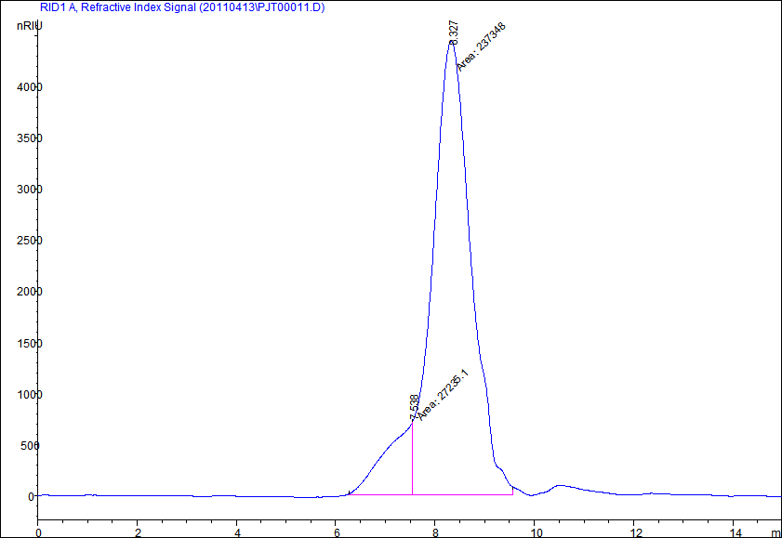
图1-7 LNT1色谱图

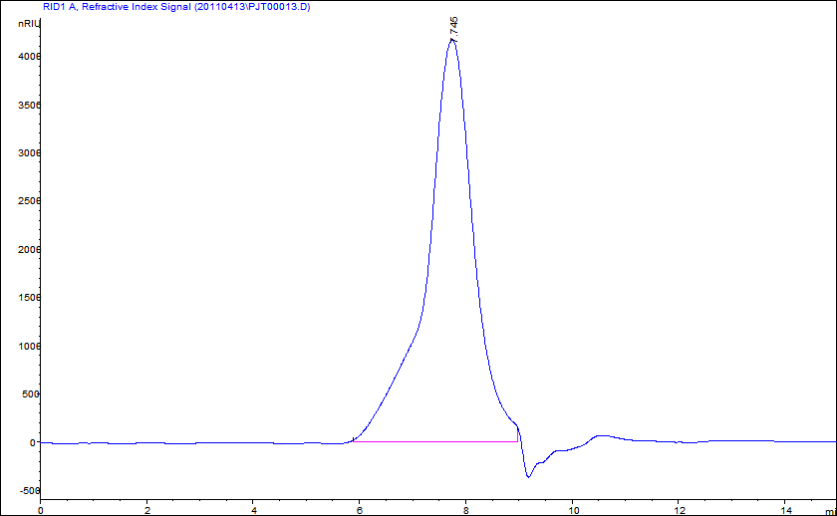
图1-8 LNT2色谱图
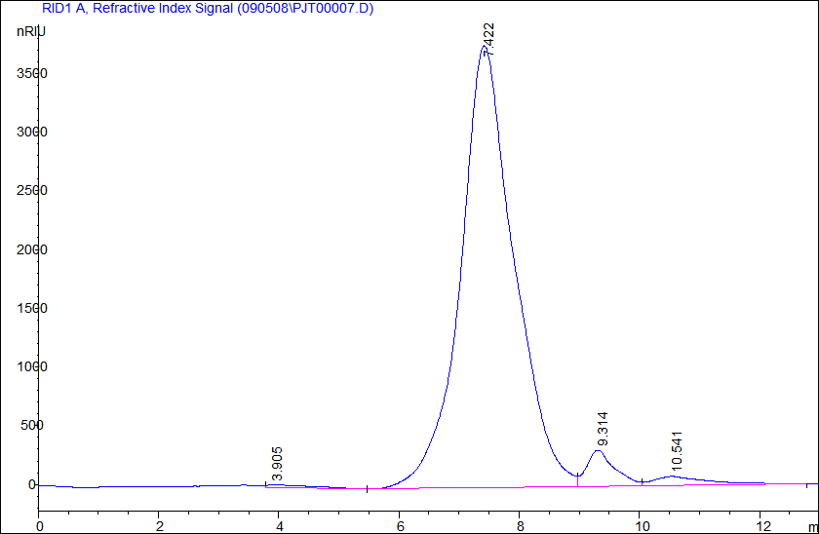
图1-9 LNT3色谱图

2.讨论
2.1糖含量
采用水提醇沉法提取香菇粗多糖，粗多糖提取率为1.4±0.4%，糖含量为44.6±3.6%，脱色后糖含量为60.3±4.0%，超滤后所得三种组分均达到94%以上。
2.2脱色
常用的脱色方法有活性炭吸附法、H₂O₂氧化脱色法，现也有人提出用大孔吸附树脂脱色。活性炭吸附法对多糖的破坏作用小，但其脱色时间长，多糖损失量大，加之活性炭本身难以过滤除掉，该方法现以少用。大孔吸附树脂从上世纪70年代开始就应用于中草药有效成分的分离，由于其对糖类物质的吸附能力很差，因此很少用于糖类物质的分离。由于大孔吸附树脂对色素的吸附能力很强，可利用大孔吸附树脂的多孔结构和选择性吸附功能，将多糖中的色素杂质分离出来^{[23]}。该方法能有效的除掉色素等杂质，且对多糖的破坏作用小，但是成本较高。H₂O₂氧化脱色具有快速、简便的优点，但H₂O₂本身具有氧化性，过高浓度的H₂O₂有可能破坏多糖的结构从而影响其生物活性。根据本实验室已有经验，从简单、经济、高效等方面考虑，本次实验采用H₂O₂氧化脱色，但同时还有些需要注意的问题：
（1）脱色时H₂O₂浓度不宜太大，否则会对多糖的结构造成破坏。
（2）应选择在合适的温度进行脱色。温度太低，脱色不彻底，影响多糖的色泽和纯度，并影响其结构测定和活性研究；温度太高，会破坏多糖结构。
（3）脱色时间不宜过长，否则也会破坏多糖结构，本次实验确定脱色时间为5h。
2.3分离纯化——超滤法和葡聚糖凝胶色谱法的比较
凝胶过滤色谱分离纯化多糖的原理主要为分子筛作用，大分子物质直径较大，不易进入凝胶颗粒的内部，而只能分布在颗粒之间的间隙，以流动相洗脱时向下移动的速度较快。小分子物质除了在凝胶颗粒间隙中扩散外，还可能进入凝胶颗粒的微孔中，其向下移动的过程是从一个颗粒内扩散到颗粒间隙后再进入另一颗粒，如此不断地进入和扩散，小分子物质的下移速度远远落后于大分子物质，从而使样品中分子大的先流出色谱柱，中等分子其次，分子最小的最后流出。据此，可达到分离不同分子量多糖的目的。
超滤属于膜分离技术，其原理是以选择性透过膜为分离介质，进行物质的纯化。超滤是在外界推动力作用下使高分子溶液透过压力活性膜，利用膜表面孔径机械筛分作用，膜孔阻塞、阻滞作用和膜表面及膜孔对杂质的吸附作用，截留水中胶体、颗粒和高分子物质，而使水和小的溶质颗粒透过膜的分离过程。
凝胶过滤色谱和超滤均能有效的分离纯化，但凝胶过滤色谱进样量小，洗脱过程较为繁琐且耗时费力，成本较高，而超滤法工艺简单，仪器设备要求不高，易于放大生产，故现在超滤法已成为多糖分离纯化特别是大批量多糖生产的主要方法，本实验中也是采用超滤法对多糖进行分离纯化。超滤时需注意以下几点：
（1）超滤前，超滤膜应用蒸馏水浸泡清洗，避免引入杂质。
（2）应选择适当的操作压力，避免增加沉淀层的厚度和密度，实验中将压力控制在0.1~0.3MPa。
（3）在超滤过程中，要及时清洗滤膜，防止多糖沉积在滤膜表面堵塞滤膜，影响分离。

第二部分 香菇多糖对小鼠肝癌H-22腹水瘤细胞的体外抑制作用

一、仪器与材料

1.仪器
本实验所使用的主要仪器设备见表2-1。
表2-1 实验中所用的主要仪器设备
仪器名称 | 型号 | 生产厂家
电子天平 | FA1004N | 上海精密科学仪器有限公司
超声波清洗器 | KQ-50DA型 | 昆山市超声仪器有限公司
多功能酶标仪 | SN -216019型 | 美国BioTek公司
恒温水箱 | ZD-600型 | 杭州蓝天化验仪器厂
离心机 | LXJ-64-01 | 北京医疗仪器修理厂
CO₂培养箱 | 3111型 | 美国Forma公司
台式恒温振荡器 | THZ-C型 | 太仓市华美生化仪器厂
倒置显微镜 | XD-101型 | 南京江南永新光学有限公司
超净工作台 | YJ-VS-1型 | 苏州安泰空气技术有限公司

2.材料
本实验所使用的材料及其规格见表2-2。
表2-2 实验中所用材料及其规格
材料名称 | 规格 | 生产厂家
医用酒精75% | 分析纯 | 武汉市武昌中北酒精分装厂
顺铂冻干粉末 | 注射级 | 济南齐鲁制药厂
RPMI1640培养液 | 无菌无热原 | 吉诺生物医药技术有限公司
胎牛血清 | 无菌无热原 | 青岛绿谷公司
PBS | 无菌无热原 | 迪申生物技术（上海）有限公司
96-孔板 | 无菌无热原 | 德国Greiner Bio-one公司
昆明小鼠，雌性，体重20±3克（华中科技大学同济医学院动物实验中心提供）。

二、实验方法

1.实验前准备
1.1 0.01 mol·L⁻¹PBS(pH=7.2)溶液的配制
称取0.2934 g Na₂HPO₄·12H₂O、0.028 g NaH₂PO₄·2H₂O、0.85 g NaCl用蒸馏水溶解，定容至100 mL容量瓶中。
1.2高压蒸汽灭菌
实验所需枪头、离心管、滤头、滴管、PBS等均要在121 ℃高压蒸汽灭菌20 min，烘干后备用。
1.3紫外灭菌
实验前无菌室超净工作台、离心管架、微量进样器、剪刀、镊子、酒精灯、小鼠等紫外照射15-30 min。

2.无菌试验。
2.1分装培养基
精密吸取45 mL培养基至50 mL离心管中，再加入5 mL胎牛血清，配制成10%胎牛血清培养基，备用。另取15 mL不含胎牛血清的培养基于离心管中，备用。
2.2分装PBS
用0.22 μm的微孔滤膜过滤10 mLPBS，置15 mL离心管中，备用。
2.3药品配制
取10 mg顺铂冻干粉末，用PBS溶解稀释10 mL，再取100 μL，稀释至4 mL，即配成浓度为25 μg/ mL的顺铂，用0.22 μm的微孔滤膜过滤，备用。②香菇多糖样品：精密称取16.0 mg香菇多糖样品，用10 mL 10%胎牛血清培养基溶解，配成浓度约1600 μg/mL的香菇多糖溶液，过0.22 μm的微孔滤膜除菌，再将样品用培养基稀释成7个浓度，即1600 μg/mL、800 μg/mL、400 μg/mL、200 μg/mL、100 μg/mL、50μg/mL、25 μg/mL。
2.4细胞计数
抽取接种H-22肿瘤细胞的小鼠腹水少许至15 mL离心管中，用不含胎牛血清的培养基洗涤两次，再加8 ml胎牛血清培养基，吹打均匀后在显微镜下观察计数，稀释细胞约10⁵个/mL。
2.5点板
（1）96孔板四周孔中各加入200 μLPBS缓冲液，防止边缘效应。
（2）空白对照：加入200 μL10%胎牛血清培养基。
（3）阴性对照：加入100 μL细胞悬液和100 μL胎牛血清培养基。
（4）样品：每个样品浓度分别加入100 μL细胞悬液和100 μL相应浓度的香菇多糖样品溶液。
（5）阳性对照: 加入100 μL细胞悬液和100 μL顺铂。
2.6培养细胞
将96孔板置37℃、5%CO₂和95%湿度条件下的CO₂培养箱中培养24 h。
2.7显色
培养24 h后，每孔中加入20 μLMTT溶液振荡摇匀，继续培养4 h后，终止培养，离心10 min，然后吸去孔内的上清培养液，每孔加入150 μLDMSO，震荡10 min，使形成的甲臢颗粒充分溶解。
2.8比色
选择570 nm波长，用酶标仪检测各孔吸光度值，按下面公式计算细胞生长抑制率。
细胞生长抑制率（%）=（1- OD_{570试验孔平均值}/ OD_{570对照孔平均值}）×100% （2-2）
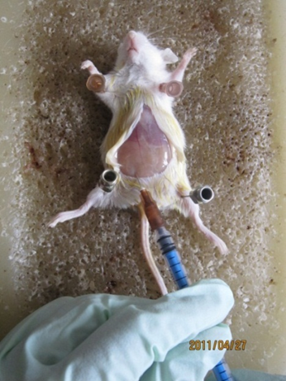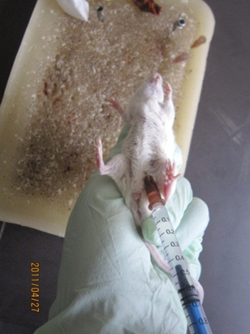
图2-1 H-22细胞体内传代培养

3.统计学分析
所有结果以均值±标准误差（SEM）的形式表达，每个实验至少有两次结果相似的重复试验，阴性对照组、阳性对照组和实验组的OD₅₇₀值均通过空白校正（即扣除培养基对测定的影响），t 检验分析组间显著性差异（P＜0.05）。应用统计软件包SPSS12. 0进行分析。

三、结果与讨论

1.实验结果
与阴性对照组相比，高剂量组中香菇多糖LNT1、LNT2和LNT3在体外均对小鼠肝癌H-22腹水瘤细胞的生长均具有显著性抑制作用（P＜0.05）；在低剂量组中，LNT1仍然具有显著性抑制活性，而LNT2和LNT3则抑制活性不明显（P＜0.05）。结果见表2-3、表2-4和表2-5。
表2-3 LNT1对小鼠肝癌H-22腹水瘤细胞的抑制作用（）
组别 | 剂量（µg/mL） | OD₅₇₀值 | 抑制率（%）
阴性组 | 0 | 0.941±0.044 | 0
阳性组 | 12.5 | 0.212±0.008* | 84.4
1 | 800 | 0.522±0.026* | 48.5
2 | 400 | 0.604±0.022* | 39.0
3 | 200 | 0.699±0.027* | 28.0
4 | 100 | 0.751±0.026* | 22.0
5 | 50 | 0.802±0.017* | 16.1
6 | 25 | 0.853±0.018* | 10.2
7 | 12.5 | 0.878±0.028* | 7.3
注: 与阴性对照组相比，* P< 0.05
表2-4 LNT2对小鼠肝癌H-22腹水瘤细胞的抑制作用（）
组别 | 剂量（µg/mL） | OD₅₇₀值 | 抑制率（%）
阴性组 | 0 | 0.940±0.030 | 0
阳性组 | 12.5 | 0.090±0.009* | 90.4
1 | 800 | 0.549±0.027* | 44.6
2 | 400 | 0.631±0.030* | 34.7
3 | 200 | 0.725±0.037* | 24.1
表2-4（续）
4 | 100 | 0.788±0.031* | 17.3
5 | 50 | 0.842±0.072* | 11.0
6 | 25 | 0.859±0.051* | 9.2
7 | 12.5 | 0.902±0.032 | 4.3
注: 与阴性对照组相比，* P< 0.05
表2-5 LNT3对小鼠肝癌H-22腹水瘤细胞的抑制作用（）
组别 | 剂量（µg/mL） | OD₅₇₀值 | 抑制率（%）
阴性组 | 0 | 1.011±0.072 | 0
阳性组 | 12.5 | 0.109±0.003* | 95.6
1 | 800 | 0.536±0.015* | 50.3
2 | 400 | 0.658±0.132* | 37.4
3 | 200 | 0.809±0.048* | 21.4
4 | 100 | 0.859±0.031* | 16.0
5 | 50 | 0.899±0.020* | 11.9
6 | 25 | 0.973±0.048 | 4.0
7 | 12.5 | 0.996±0.050 | 1.5
注: 与阴性对照组相比，* P< 0.05
另外，三种香菇多糖组分在12.5µg/ mL ~800µg/ mL的浓度范围内对小鼠肝癌H-22腹水瘤细胞的抑制作用随多糖浓度增大而增强，表现出量-效依赖关系。见图2-2。
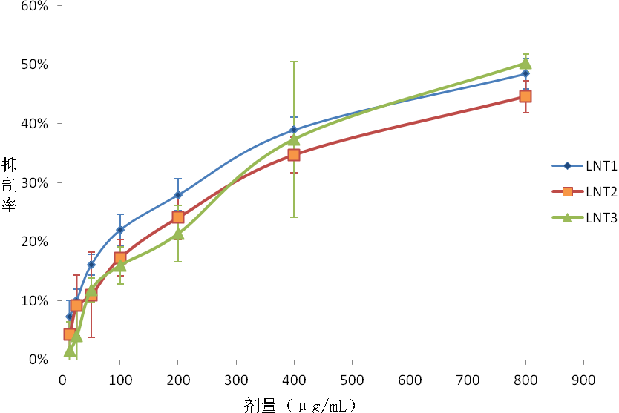图2-2香菇多糖LNT1、LNT2和LNT3对H-22细胞生长抑制率曲线

2.讨论
由于在细胞实验中，细胞容易受外界环境等因素影响而受到污染，所以操作过程须要认真仔细，小心谨慎，注意灭菌，防止污染。故实验前要将实验所需枪头、离心管、滤头、滴管、PBS等均要在121℃高压蒸汽灭菌20 min，烘干后备用。且无菌室超净工作台、离心管架、移液枪、剪刀、镊子、酒精灯、小鼠等实验所需材料及仪器都要紫外照射15-30 min，进行表面杀菌。
实验中采用MTT比色法检测细胞存活和生长，灵敏度高，而且经济，但也存在一些缺点。由于MTT经还原产生的甲臢产物不溶于水，需被溶解后才能检测。这不仅使工作量增加，也会对实验结果的准确性产生影响，而且溶解甲臢的有机溶剂对实验者也有损害，故用MTT法进行实验时要注意以下几点：
（1）多糖样品要完全溶解后才能进行实验，否则多糖溶液浓度不准，会造成误差。
（2）实验中PBS、样品溶液、顺铂等要用0.2 2μm的微孔滤膜过滤除菌。
（3）应选择适当的细胞接种浓度和培养时间。一般情况下，96孔板每孔接种的细胞浓度要考虑细胞生长状态（贴壁、悬浮），还有药物的特性（时间依赖性药物、浓度依赖性药物）来确定。浓度过大，培养时间过长，细胞数太多，敏感性降低，会影响OD值的测定。浓度太小又观察不到各浓度差异，故应适当选择细胞接种浓度和培养时间。本实验选择细胞接种密度约为2×10⁴个/孔，培养时间为24 h。
（4）应设置空白孔、阴性对照孔、阳性对照孔，使实验更具说服力。
（5）96孔板边缘32孔应用无菌PBS填充，因为边缘的32孔中水分蒸发很快，即所谓的边缘效应，对实验影响大。加入PBS填充后，可在一定程度上保持中间孔的水分。
（6）MTT一般最好现用现配，并用0.22 μm的滤膜过滤以除去溶液里的细菌，放4℃避光保存；或配好后在-20℃长期保存，最好小剂量分装，避免反复冻融。且在配制和保存的过程中，容器要用铝锡纸包住。
（7）MTT有致癌性，用的时候要带透明的薄膜手套，且对菌很敏感，所以使用前也要用0.22 μm的滤膜过滤除菌。
（8）要注意避免血清干扰。高的血清物质会影响试验孔的光吸收值，从而影响实验敏感性。因此此次实验选含10%胎牛血清培养液进行。
（9）判断污染孔。如果加入MTT后有个别孔变为蓝黑色，则污染的可能性很大。所以在加MTT前可以先在镜下观察，看看是否有孔染菌，染菌的孔通常是临近的。
（10）加DMSO前要把液体小心吸掉。因为培养液里的紫色结晶也可能被吸去，所以之前应先用平板离心机离心，再小心吸去上清液，并尽量吸干净，以免影响吸光度值的测定。如是贴壁细胞，则不需进行离心。

实验总结

一、结论
论文以香菇为实验研究对象，采用水提醇沉法提取香菇粗多糖，经H₂O₂脱色和超滤技术进行分离纯化，冻干得到均一分子量的精制香菇多糖LNT1、LNT2、LNT3干燥样品，并对其体外抗肿瘤活性进行初步研究，得出以下结论：
（1）香菇粗多糖的提取产率为1.4±0.4%，糖含量为44.6±3.6%，粗多糖脱色后的糖含量为60.3±4.0%，表明H₂O₂脱色效果明显。超滤后得到的精制香菇多糖的糖含量均达到了94%以上，表明含杂质较少，分离纯化效果好。
（2）采用HPGPC法测定超滤所得精制香菇多糖的重均分子量LNT1：Mw=3.063×10⁴ Da；LNT2：Mw=3.062×10⁵ Da；LNT3：Mw=5.669×10⁵ Da。而且峰形较好，干扰组分少，纯度较高，表明得到了几种均一组分的香菇多糖。
（3）紫外扫描结果显示三种精制香菇多糖组分在280 nm以及260 nm处均没有吸收峰，表明样品中不含蛋白质和核酸，同样表明分离纯化效果较好。
（4）采用MTT比色法测定LNT1和LNT2对体外培养的小鼠肝癌H-22腹水瘤细胞增殖的抑制作用，LNT1从高剂量到低剂量平均细胞生长抑制率依次为48.5%、39.0%、28.0%、22.0%、16.1%、10.2%和7.3%；LNT2从高剂量到低剂量平均细胞生长抑制率依次为44.6%、34.7%、24.1%、17.3%、11.0%、9.2%和4.3%；LNT3从高剂量到低剂量平均细胞生长抑制率依次为50.3%、37.4%、21.4%、16.0%、11.9%、4.0%和1.5%。实验结果表明三种组分对H-22增殖有显著性抑制作用，且有量-效依赖关系，具有显著的抗肿瘤活性。

二、展望
香菇多糖是重要的天然多糖之一，为毒副作用小、安全、有效的免疫调节剂。早期免疫性药物多为抑制性药物，毒性大， 选择性差，只能限制局部性治疗，由于人体细胞与肿瘤细胞的代谢相似，找一种有效的抑制性药物似乎很困难。而香菇多糖作为免疫调节剂，能选择性地作用于某一特定免疫环节，抑制其它不必要的免疫应答，并促成肌体所需免疫反应。随着人民生活水平的提高和平均寿命的延长，人口老龄化已经成为人们日益关注的社会问题。当人们进入老年期以后，体质、免疫系统功能和对疾病感染的抵抗力逐渐衰退，容易引起各种疾病，癌症仍然是导致死亡的第一杀手。因此，开发天然药物和保健品，对调节老年人免疫功能，治疗与辅助治疗以癌症为首的各种疾病，将是医药界的一个重大新趋势。
香菇多糖作为一种免疫调节剂，其本身对肿瘤细胞并没有杀伤作用，但其通过活化T淋巴细胞，NK、LAK细胞的杀伤力也增强，细胞免疫系统活性增强，各种淋巴细胞因子的分泌量增加，进而激活巨噬细胞，分泌大量细胞毒物质，并加强吞噬能力；红细胞免疫系统被激活；机体免疫系统共同协作抑制肿瘤细胞增殖和破坏肿瘤细胞^{[23]}。临床上香菇多糖已经作为一种有效的抗肿瘤天然药物广为使用，在治疗胃癌、肝癌、肺癌及血液系统肿瘤方面效果明显。它具有毒副作用小、疗效可靠的特点。特别是针对患病后免疫功能受肿瘤抑制和化疗抑制的患者，香菇多糖能增强免疫力，遏制肿瘤的发展，提高患者的生存质量。所以香菇多糖作为肿瘤治疗的良药，在临床上还有进一步推广的价值。
虽然香菇多糖在临床抗肿瘤治疗中具有巨大的应用价值，但在其提取纯化、结构和构象、构效关系、生物活性及其作用机理、临床应用等方面仍然存在较多尚未明确的问题。部分研究者发现多糖的使用量不同，对疗效有很大影响。高剂量不一定存在优势，剂量不当也会让病人产生不适的反应。有些患者用此药物会产生过敏现象^{[24]}。另外对香菇多糖的研究现在还局限于它的一级结构上，对其二级三级结构的研究较少。如果研究了二、三级结构，就能人工合成香菇多糖，并可以任意的改变其结构组成，拓展其功效的领域。而且目前香菇多糖的获得大多还局限于固体培养的子实体，其实随着现代生物工程技术的发展，深层发酵获得的菌丝体中，同样能提取到有免疫活性的多糖组分。同时还可以借助于脂质体的免疫佐剂活性，将香菇多糖用脂质体包被，还能实现药物的靶向作用和免疫促进作用。
随着国内外对香菇多糖的深入研究， 将使香菇多糖的疗效愈来愈好，愈被人们所接受。这无疑将成为今后生物学、药物学的一个研究方向， 它对沟通祖国传统医学、分子生物学与现代免疫将起到重要作用。

参考文献

- 许慧, 黄丽英. 植物多糖生物活性的研究进展[J]. 福建医科大学学报, 2010 , 44(1): 79-82.
- 高凯. 多糖治疗病毒性肝炎研究概况[J]. 湖北中医学院学报, 1999, 1(3): 66-67.
- 申利红, 王建森, 李雅, 等. 植物多糖的研究及应用进展[J]. 中国农学通报, 2011, 27(02): 349-352.
- Shimada Y, Morita T, Sugiyama K. Effects of dietary eritadenine on delta6-desaturase activity and fatty acid profiles of several lipids in rats fed different fats[J]. Biosci Biotechnol Biochem, 2002 Jul, 66(7):1605-1609.
- 吉佩忠. 植物多糖的免疫活性研究[J]. 吉林医学, 2010, 31(6): 821-822.
- S.P. Wasser. Medicinal mushrooms as a source of antitumor and immunomodulating polysaccharides[J]. Appl Microbiol Biotechnol, 2002, 60: 258–274
- J. Hamuro, M. Takarada, N. Kashima, Y. Akiyama, K. Izawa and K. Mitsugi. Lentinan as a distinct immunopotentiator[J]. International Journal of Immunopharmacology, 1980, 2(3): 170-171.
- Saito, H., Ohki, T., & Sasaki, T. A ¹³C-nuclear magnetic resonance study of polysaccharide gels. Molecular architecture in the gels consisting of fungal, branched (1→3)-β-D-glucans (lentinan and schizophyllan) as manifested by conformational changes induced by sodium hydroxide. Carbohydrate Research, 1979, 74: 227-240.
- Saito, H., Ohki, T., Takasuka, N., & Sasaki, T. A ¹³C-NMR.-Spectral study of a gel-forming, branched (1→3)-β-D-glucan, (lentinan) from Lentinus edodes, and its acid-degraded fractions. Structure, and dependence of conformation on the molecular weight. Carbohydrate Research, 1977, 58: 293-305.
- Sasaki, T., & Takasuka, N. Further study of the structure of lentinan, an anti-tumor polysaccharide from Lentinus edodes. Carbohydrate Research, 1976, 47: 99-104.
- Zhang, L., Zhang, X., Zhou, Q., Zhang, P., Zhang, M., & Li, X. Triple helix of β-D-glucan from Lentinus edodes in 0.5 M NaCl aqueous solution characterized by light scattering. Polymer Journal, 2001, 33(4): 317-321.
- Zhang L., Li X., Xu X., & Zeng F. Correlation between antitumor activity, molecularweight, and conformation of lentinan. Carbohydrate Research, 2005, 340: 1515-1521.
- 俞黎晓. 香菇多糖的药理作用及免疫增强机理[J]. 浙江畜牧兽医, 2008, 4: 12-13.
- 韩玲. 香菇多糖的临床应用进展[J]. 中国新药杂志, 2001, 10 (2): 88-92.
- 谢红旗, 周春山. 香菇多糖脱色工艺研究[J]. 离子交换与吸附, 2007, 23(2):158-165.
- 程鹏, 武超, 华剑, 等. 超滤膜分离的技术原理及其在中药领域中的应用[J]. 中国医药指南, 2010, 8(11): 47-50.
- 张红静, 硕士学位论文. 超滤法提取与纯化香菇多糖[D]. 天津大学图书馆, 2006, 19-26.
- 罗毅, 潘细贵, 刘刚, 等. 苯酚-硫酸法测定多糖含量显色方式的优选[J]. 中国中医药信息杂志, 2005, 12(1): 45-46.
- 王卫国, 吴强, 胡宝坤, 等. 几种测定灰树花多糖中蛋白质含量方法的比较研究[J]. 2002, 22(1): 27-30.
- 骆传环, 黄荣清, 肖炳坤, 等. 香菇多糖的分子量测定[J]. 科学技术与工程, 2006, 6(8): 1058-1059.
- 于玲媛, 李洁. MTT法在抗肿瘤药物对细胞杀伤力测定中的应用[J]. 哈尔滨师范大学自然科学学报, 2006, 22(5): 93-95.
- 夏玮, 吕庆, 张文清, 等. 大孔吸附树脂脱色桑叶多糖的研究[J]. 食品与发酵工业, 2007, 33(2): 141-144.
- Yangyang Zhang, Sheng Li, Xiaohua Wang, etc. Advances in lentinan: isolation, structure, chain conformation and bioactivities[J]. Food Hydrocolloids, 2010, 25(2011):196-206.
- 周陈西, 刘孟娟. 香菇多糖注射液不良反应 30例分析[J]. 2010, 20(10): 635.

【文献综述】
香菇多糖的生物活性及临床应用研究进展

多糖（Polysaccharide）是一类由10个以上单糖以糖苷键连接而成的，广泛存在于动物、植物和微生物中的一大类聚合物。根据来源的不同，可分为动物多糖、植物多糖和微生物多糖。多糖在生物体内承担着重要的生理功能。但长期以来，人们对多糖的认识仅仅局限子淀粉、纤维素、糖原等结构和贮能多糖，认为多糖的功能主要在于：其一构成细胞壁，使细胞维持一定的稳定性，保持其形状和大小；其二作为细胞中的能量贮存物质；其三作为细胞的保护层，保护作用仅限于使病原菌不易侵人。从上世纪四、五十年代开始，随着分子生物学和细胞生物学的发展，对糖的认识有了进一步的深人，糖的其他诸多生物功能不断被认识，越来越多的研究表明多糖具有复杂的多方面的生物活性和功能，多糖的应用研究也迅速开展开来。
香菇多糖（lentinan，LNT）是从香菇（Lentinus edodes（Berk）Sing）子实体中提取的多糖，其结构是以(1→3)-β-D-葡萄糖残基为主链、主链上每5个单糖连有2个(1→6)-β-D-葡萄糖残基侧链的线性分子^{[1-3]}，立体构象则会随溶剂和温度的改变而发生构象转化，但活性构象为三螺旋结构^{[4-5]}。研究表明，香菇多糖具有明显的抗肿瘤、抗病毒、抗菌、免疫刺激等作用^{[6]}。在临床上，香菇多糖也已经被用于多种疾病的治疗^{[7]}。
尽管香菇多糖被发现有显著的抗肿瘤和抗病毒活性已近40年，但是其提取、纯化、链构象、构效关系、生物活性、临床应用等方面仍有较多问题有待阐明，尤其是其生物活性并没有被充分认识，这就阻碍了香菇多糖被更广泛地应用于疾病的预防和治疗。本文参考前人的研究对香菇多糖的生物活性和临床应用做一简要综述。

1香菇多糖的生物活性
1.1抗肿瘤活性
目前，国内外的基础研究多以各类肿瘤小鼠模型作为研究对象，用LNT对小鼠进行治疗并在一定治疗时限内处死，观察小鼠肿瘤的瘤体重量、胸腺和脾脏重量以及与免疫相关的细胞因子等的变化。大量的动物实验表明，LNT的确有抑制肿瘤生长、增加相关免疫器官重量、激活免疫细胞并促进其增殖分化等作用，在达到抗肿瘤目的的同时也调节了机体的免疫功能。大量动物或体外实验研究发现，LNT的抗肿瘤作用并不是通过直接杀伤肿瘤细胞实现的，而是通过激活免疫系统、增强免疫反应来间接的抑制和杀伤肿瘤细胞。包括增强T、B淋巴细胞、巨噬细胞、NK细胞、LAK等多种免疫相关细胞的作用。
Ooi等^{[8]}通过实验发现，LNT在新生小鼠荷瘤模型体内不发挥抗肿瘤的功效，在被注射了抗淋巴细胞球蛋白后的荷瘤小鼠体内也不具有抗肿瘤的作用，而在一般的荷瘤小鼠体内的抗肿瘤作用较明显且可以提高T淋巴细胞的活性。该实验证明LNT对肿瘤细胞的杀伤作用是通过增强免疫等手段间接实现的。金亨燮等^{[9]}提出皮下注射LNT可增加小鼠胸腺的重量，促进脾脏中浆细胞的代谢活性，并发现胞浆中的内质网扩张并被分泌的抗体颗粒所充满，血中的凝集素也在不断增加，此外，还能促进T、B淋巴细胞增殖分化。如果联合IL-2亦可提高巨噬细胞的活性、促进肿瘤坏死因子（tumor necrosis factor，TNF）的生成。日本学者 Ikekawa等^{[10]}将72只小鼠随机分为对照组和实验组，饲养时在实验组的食物中另外加入5%的干香菇子实体，然后分别给两组小鼠腹腔注射强致癌物甲基胆蒽。在76周的观察后发现对照组的36只小鼠中有21只产生肿瘤，而实验组只有3只产生肿瘤，其结果具有统计学意义。该实验提示 LNT具有预防肿瘤的功效。潘金友等^{[11]}选用S180肉瘤小鼠模型为研究对象，采用斑点杂交的方法来研究 LNT对小鼠肝组织中的干扰素（IFN）和超氧化物歧化酶mRNA（SODmRNA）的影响。实验结果证实了LNT可以刺激IFN及SOD的生成和释放，提高两者的细胞活性，并促进他们在基因转录水平上的表达。该实验还对比了不同剂量 LNT的效果，发现低剂量组抑瘤作用明显强于高剂量组。康白等^{[12]}经体外实验研究发现，LNT能够促进肿瘤浸润淋巴细胞（tumor infiltrating lymphocyte，TIL）分泌TNF-α及IFN-γ，增强TIL抗肿瘤活性。另外，实验还表明IL-2加香菇多糖后培养的TIL在不同培养阶段其细胞表型不同，CD8⁺TIL的升高趋势与体外抗肿瘤活性变化类似。研究结果证明香菇多糖对细胞因子分泌以及细胞表型均存在明显影响，提示了香菇多糖抗肿瘤活性的部分相关机制。
此外，部分基础实验在研究LNT对免疫系统作用的同时，还发现LNT可增加化疗药物的疗效，改善实验动物生存质量等作用。为临床研究打下一定基础。
荣微等^{[13]}将Lewis肺癌小鼠模型随机分为生理盐水组、LNT组、LNT+顺铂 （Cisplatin，DDP）组、DDP组、单纯肿瘤组等五组进行灌服给药，通过对比小鼠的免疫器官的重量、淋巴细胞的转化率、肿瘤组织内淋巴细胞的浸润以及树突状细胞在肿瘤组织中的功能状态，发现LNT能通过提高淋巴细胞转化率以及调节树突状细胞的免疫功能，从而达到增强对肿瘤组织的浸润，还能够抑制肿瘤细胞核增殖抗原，以发挥抗肿瘤功效，同样证实LNT的抗肿瘤功效。另外，实验还发现LNT组及LNT+DDP组小鼠的毛色光泽度好、 活动度高、 食欲好转、 御寒能力增强，提示 LNT具有改善小鼠生存质量的作用。张鹏等^{[14]}采取了与上述荣微等人类似的实验方法，对Lewis肺癌荷瘤小鼠模型进行相关研究。实验对比各组别小鼠体重、瘤重比，同时还通过免疫组化法观察肿瘤组织内血管内皮生长因子（VEGF）的表达及微血管密度（MVD）。实验结果表明LNT可以通过刺激分化机制来激活小鼠体内巨噬细胞的细胞毒作用，还可提高抑瘤率且增加化疗药物的疗效。此外，LNT还通过降低 VEGF蛋白在小鼠肿瘤组织中的表达及 MVD来抑制肿瘤血管的生成。吴东红等^{[15]}做了关于 LNT协同阿糖胞苷（Ara-c）对HL-60白血病细胞增殖力影响的研究，通过计算活细胞率、 增值抑制率、 集落总数（Colong-Forming Units，CFU）进行比对。数据结果表明：LNT对白血病的直接作用较少，而与Ara-c联用时可以增强Ara-c对白血病细胞增殖的抑制、 减弱其集落形成能力，提示LNT对Ara-c杀伤白血病细胞效应有协同作用，但对具体原因尚不清楚，有待进一步研究。
1.2抗病毒活性
据和玉丹等（2006）报道，LNT对HIV病毒、带状疱疹病毒、Abelson病毒、A2（H2N2）病毒、腺病毒12型及流感病毒等均有抑制作用。临床应用效果表明，LNT能促进ALT和胆红素恢复正常，总有效率达90%左右。LNT具有促进外周血液T细胞亚群发生变化，CD4⁺细胞增多，CD4⁺/CD8⁺比值增加，IL-2受体表达显著增加。研究发现，LNT与叠氮胸苷（AZT）合用能较好抑制H IV抗原表达，硫酸酯化后还能抑制由HIV引起的合体细胞生成。香菇菌丝培养物中的提取物KS2对流感病毒A2感染小鼠有良好保护作用。香菇多糖对以上病毒有较明显的抑制作用， 对病毒感染细胞的保护率较高 ^{[16]}。
1.3护肝活性
据金亨燮等( 2004)报道，香菇多糖对四氯化碳、硫化乙酰胺和氢化泼尼松所致的动物肝损害引起的转酶（ALT ）升高有明显的降低作用。香菇多糖还能促进肝糖原合成，可明显恢复因四氯化碳肝损害引起的肝糖原含量降低。可使小鼠肝匀浆细胞色素P450含量增加。肝匀浆细胞P450与体内多种活性物质的合成、 活化、灭活以及外源性亲脂性物质的生物转化有关， 故有利于调节体内活性物质的代谢，从而起到护肝作用^{[9]}。
1.4抗菌、抗寄生虫活性
据郭焱等（2002）报道，LNT具有延长李斯特菌感染小鼠生存期等作用， 其原因可能与香菇多糖具有提高巨噬细胞功能等因素有关^{[17]}。葛璞等^{[18]}通过复制香菇多糖预处理后的BALB/c小鼠感染弓形虫RH株模型，探讨香菇多糖对弓形虫感染的影响，验证了在弓形虫感染过程中，香菇多糖可以有效提高小鼠巨噬细胞IL-12、IFN-γ2个关键的Th1型细胞因子水平，促进NO生成，有效激发Th1型免疫应答的建立，对抗弓形虫感染。另据报道，香菇多糖对疟原虫、利曼化等原虫也有一定作用。
1.5其他活性
LNT对高脂血症大鼠有明显的降低血清总胆固醇的作用，这可能与LNT能明显增强LCAT、LPL酶活性，提高HDL-C水平(尤其是UDL2-C水平)有关^{[9]}。此外，LNT还有降血糖、改善糖耐量、增加体内肝糖原等作用^{[19]}。

2香菇多糖的临床应用
2.1对恶性肿瘤治疗作用
近年来研究表明免疫治疗辅助化疗的免疫化疗方法已成为肿瘤综合治疗的重要组成部分。LNT就是一种新型的兼有抑制肿瘤和提高免疫功能的可用做免疫治疗的多糖类生物反应调节剂。它是1985 年由日本厚生省批准上市的抗癌新药，无直接的细胞毒作用，主要是通过宿主增强诱导活化的巨噬细胞及杀伤T细胞，提高NK细胞活性和增强抗体依赖性巨噬细胞毒作用来发挥抗肿瘤作用。90年代以来在国内外已有多家医院开始用于治疗恶性肿瘤。
目前，香菇多糖主要用于治疗胃癌、肺癌、肝癌、血液系统肿瘤、恶性胸腔（或腹腔）积液以及用于肿瘤患者围手术期^{[20]}。研究表明LNT作为一种免疫调节剂，它不仅能增加免疫活性细胞数量，而且还能提高免疫活性细胞功能。有人证实，给予肿瘤患者LNT后，外周血中淋巴细胞、单核细胞有选择地向局部肿瘤游走、浸润，单核细胞转化为巨噬细胞，活化后分泌IL21等多种细胞分裂素和酶。Arinaga^{[21]}通过临床和实验研究，证实LNT虽无直接细胞毒作用，但在体内可通过刺激与分化机制激活巨噬细胞、T淋巴细胞、抗体依赖巨噬细胞毒细胞和NK细胞，提高免疫功能，可与抗癌药物协同增强其抗癌效果。
2.2对病毒性肝炎的治疗作用
LNT具有增强T淋巴细胞功能的作用，已作为新的细胞免疫增强剂应用于病毒性肝炎的治疗。临床应用发现LNT可改善慢性乙肝患者的乏力、 纳差、 恶心、 肝痛和腹胀等常见症状，促进转氨酶和胆红素恢复正常，总有效率达90%。慢性乙肝患者CD4⁺细胞减少，CD8⁺细胞增多，CD4⁺/CD8⁺比值降低，IL22受体表达不足。经LNT治疗后外周血 T细胞亚群发生变化，CD4⁺细胞增多，CD4⁺/CD8⁺比值增加，IL22受体表达也显著增加，表明LNT可增加CD4⁺细胞和IL22受体表达，增强细胞免疫功能，对感染肝细胞的清除和肝细胞的恢复是有益的^{[22]}。应用LNT后还可使TNF-α明显下降，从而阻断了TNF-α介导的肝细胞坏死而发挥了对肝细胞的保护作用。研究发现，LNT对慢性乙肝的降酶、 护肝、促进HBsAg及HBeAg阴转作用的机制可能与其IL22受体表达增强，激活NK细胞，促进活化巨噬细胞，诱生干扰素以及机体免疫功能增强有关^{[23]}。
2.3对小儿反复呼吸道感染的治疗作用
近年来有学者认为反复呼吸道感染患儿可能存在IgG亚类缺陷和T细胞亚群异常，即CD4⁺细胞比率下降，CD4⁺/CD8⁺比值降低，说明复感儿存在细胞和体液免疫的降低。但目前临床尚无特效方法防治小儿反复呼吸道感染。刘世新等^{[24,25]}于1995年及1998年分别报道，应用LNT治疗反复呼吸道感染患儿，观察了治疗前后的临床症状、 体液免疫和细胞免疫的变化。结果提示复感儿 IgG，IgA和C3均低于正常，T细胞亚群也存在上述的紊乱。应用LNT治疗后，其血清Ig和C3水平比治疗前提高，尤以 IgA 与 C3 明显，CD3⁺和CD4⁺细胞的百分率显著增加，CD4⁺/CD8⁺比值有所上升，活化的淋巴细胞表面IL22R的表达率明显增高，还可增加红细胞C3b受体数目，临床观察总有效率达96.7%。该临床应用证实了LNT对复感儿的免疫功能具有广泛的非特异的刺激作用。
2.4治疗其他疾病
钱龙宝^{[26]}对寻常型银屑病患者用LNT辅以皮质类固醇治疗后，取得了较好的疗效。银屑病患者痊愈率为53%，有效率92%，与对照组（单纯外用皮质类固醇制剂，痊愈率16%，有效率61%）相比，LNT有非常显著的疗效，并且可避免长期单纯外用皮质类固醇制剂所导致的皮肤萎缩等不良反应。刘仁坤等^{[27]}用LNT加脉络宁联合治疗了30例患者，总有效率达93%，疗效显著。用药后细胞免疫的淋转及体液免疫的免疫球蛋白IgM均有明显降低。LNT对免疫功能的双向调节作用与脉络宁的扩血管、增加血流量、改善微循环的功能相互得到了补充。

3展望
我国香菇资源丰富，从中提取的香菇多糖作为一种免疫增强剂具有免疫调节作用，增强NK细胞、T细胞功能，以及诱导干扰素血中浓度增高，具有抗肿瘤、 抗病毒、抗感染等作用。用于治疗恶性肿瘤和慢性乙肝等病毒性疾病，在与手术、 放疗、化疗和恶性胸腹水等相结合的辅助治疗中，取得很好的疗效，但仍需要更深入的研究以促进临床推广使用。

参考文献
- Saito, H., Ohki, T., & Sasaki, T. A ¹³C-nuclear magnetic resonance study of polysaccharide gels. Molecular architecture in the gels consisting of fungal, branched (1→3)-β-D-glucans (lentinan and schizophyllan) as manifested by conformational changes induced by sodium hydroxide. Carbohydrate Research, 1979, 74: 227-240.
- Saito, H., Ohki, T., Takasuka, N., & Sasaki, T. A ¹³C-NMR.-Spectral study of a gel-forming, branched (1→3)-β-D-glucan, (lentinan) from Lentinus edodes, and its acid-degraded fractions. Structure, and dependence of conformation on the molecular weight. Carbohydrate Research, 1977, 58: 293-305.
- Sasaki, T., & Takasuka, N. Further study of the structure of lentinan, an anti-tumor polysaccharide from Lentinus edodes. Carbohydrate Research, 1976, 47: 99-104.
- Zhang, L., Zhang, X., Zhou, Q., Zhang, P., Zhang, M., & Li, X. Triple helix of β-D-glucan from Lentinus edodes in 0.5 M NaCl aqueous solution characterized by light scattering. Polymer Journal, 2001, 33(4): 317-321.
- Zhang, L., Li, X., Xu, X., & Zeng, F. Correlation between antitumor activity, molecularweight, and conformation of lentinan. Carbohydrate Research, 2005, 340: 1515-1521.
- Chinara G. 香菇多糖免疫药理作用[J]. 国外医学植物学分册, 1993, 8(4): 165-166.
- 韩玲. 香菇多糖的临床应用进展[J]. 中国新药杂志, 2001, 10 (2): 88-92.
- Ooi VEC, Liu F. A review of pharmacological activities of mushroom polysaccharides [J]. Int J Med Mushrooms, 1999, 1: 195- 206.
- 金亨燮, 崔仁花, 李承宪, 等. 香菇多糖的化学结构与药理功效[J]. 延边大学农学学报, 2004 , 26(2): 113- 116.
- Ikekawa T. Beneficial effects of edible and medicinal mushrooms in health care[J]. Int J Med Mushrooms, 2001, 3: 291-298.
- 潘金友, 姚祖颐, 陆露华, 等. 香菇多糖对荷瘤小鼠肝组织的干扰素和超氧化物歧化酶 mRNA表达[J]. 中国中西医结合消化杂志, 2002, 10( 2): 71- 73 .
- 康白, 李广宙, 郭宝强, 等. 香菇多糖增强肿瘤浸润淋巴细胞抗瘤作用机制初探[J]. 潍坊医学院学报, 2000, 22(1): 22- 23.
- 荣微, 井欢, 刘春英, 等. 香菇多糖对荷瘤小鼠树突状细胞功能影响的实验研究[J]. 中医药学刊, 2006, 24(4): 681- 682.
- 张鹏, 苗玉荣, 刘春英, 等. 香菇多糖对Lewis肺癌小鼠VEGF的表达及MVD的影响[J]. 宜春学院学报, 2008, 30(6): 87- 88.
- 吴东红, 王翠莲, 张宇明, 等. 香菇多糖协同阿糖胞苷对HL-60白血病细胞增殖力的影响[J]. 河北医学, 2005, 11(8): 710- 712.
- 和玉丹, 王敏奇. 香菇多糖在家禽免疫中的应用[J]. 上海畜牧兽医通讯, 2006, 5: 54- 55.
- 郭焱, 郭巍, 张应玖. 香菇多糖对小鼠脾 LAK细胞增殖及活性的影响[J]. 中国生物制品学杂志, 2002, 15(1): 31.
- 葛璞, 李春莉, 黄开顺, 等. 香菇多糖促BALB/c小鼠腹腔巨噬细胞抗弓形虫感染的研究[J]. 中国药房, 2011, 22(3): 215-217.
- 俞黎晓. 香菇多糖的药理作用及免疫增强机理[J]. 浙江畜牧兽医, 2008, 4: 12-13.
- 韩玲. 香菇多糖的临床应用进展[J]. 中国新药杂志, 2001, 10(2): 88-92.
- Arinaga S, Karimine N, Takanukuk. Enhanced induction of lymophokine actived killer activity after lentinan administ ration in patients with gastric carcinoma[J]. Int J Immunopharma, 1992, 14(4): 535-539.
- 杨旭, 万克青, 郑宣鹤, 等. 香菇多糖对慢性乙肝患者T细胞亚群和IL22受体表达的影响[J]. 临床内科杂志, 1994, 11(4): 47-48.
- 万克青. 香菇多糖注射液对慢性乙型肝炎外周血单个核细胞膜IL22受体表达的影[J]. 湖南医科大学学报, 1998, 23(1): 90-91.
- 刘世新, 李南星, 费洪宝. 香菇多糖冲剂对反复呼吸道感染患儿免疫功能的影响[J]. 上海免疫学杂志, 1995, 15(1): 27-28.
- 刘世新, 李南星, 费洪宝. 反复呼吸道感染患儿细胞免疫检测及香菇多糖作用初探[J]. 中华儿童保健杂志, 1998, 6(2): 71-73.
- 钱龙宝. 香菇多糖治疗寻常型银屑病[J]. 临床皮肤科杂志, 1995, 5: 328.
- 刘仁坤, 康萍. 脉络宁与香菇多糖联合治疗硬皮病30例[J]. 皮肤病与性病, 1997, 19(2): 29-30.

致 谢

本论文的工作是在我的导师汪继红老师的悉心指导下完成的，汪继红老师严谨的治学态度和科学的工作方法给了我极大的帮助和影响。在此衷心感谢实习期间汪继红老师对我的关心和指导。
王凯平教授对于我的实验、论文都提出了许多的宝贵意见，在此表示衷心的感谢。
在实验室实习期间，王玉娟、李石军、汪柳、王俊、游如旭、邢利鹏、罗立、李明明等师兄师姐以及其他同学在我的实验过程中给予了热情帮助，在此向他们表达我的感激之情。

【英文文献原文】
Lentinan has a stimulatory effect on innate and adaptive immunity against murine Listeria monocytogenes infection
C. Kupfahl *, G. Geginat, H. Hof
Institut für Medizinische Mikrobiologie und Hygiene, Fakultät für klinische Medizin Mannheim der Universität Heidelberg,
Theodor-Kutzer-Ufer 1-3, 68167 Mannheim, Germany

Abstract
Lentinan, a (1-3)-beta glucan from Lentinus edodes, is licensed as an immunostimulatory drug. We tested the effect of lentinan in the well-established model system of the murine Listeria monocytogenes infection. Pre-treatment of bone marrow macrophages and dendritic cells with lentinan resulted in increased production of TNF-α and IL-12 after L. monocytogenes infection in vitro. After lentinan treatment bone marrow macrophages showed increased NO-production and enhanced cytotoxic activity against L. monocytogenes. Pre-treatment of mice with lentinan resulted in increased concentrations of TNF-α, IL-12 and IFN-γ and also an increased number of L. monocytogenes specific CD8 T cells in the spleen. The bacterial burden in spleen and liver of mice was significantly reduced during primary and secondary Listeria infection after lentinan pre-treatment of mice. In summary these results show that lentinan enhances the protective CD8 T-cell response against L. monocytogenes probably by a mechanism that involves the IL-12-mediated augmentation of the specific antilisterial CD8 T-cell response.
Keywords: Lentinan; Innate and adaptive immunity; Listeriosis

- Introduction

Lentinan, a (1-3)-beta-d-glucan extracted from the mushroom Lentinus edodes, is a potent immunostimulatory drug and licensed in Japan for antitumor therapy. The immunomodulatory effects of lentinan range from enhanced host resistance to bacterial, fungal, viral or parasitic infections to antitumor effects [1–4]. Previous studies have shown that the protective effect of lentinan against infection is host mediated and due to potentiation of innate and adaptive immune responses. Recent investigations have shown that dectin-1 is the major receptor for beta-glucans [5]. Dectin-1 is predominantly expressed on the surface of macrophages and neutrophils and to a lesser extent on dendritic cells (DC) and on some T-cell subpopulations including CD8 T cells[6]. At least for some beta-glucans also TLRs are involved as cellular receptor, indicating a collaborative signalling mechanism involving different innate immune receptors, e.g. Zymosan binds to dectin-1 and TLR 2, AC-1 binds to TLR-4 [7]. Receptor-mediated signalling requires MyD88 with subsequent production of pro-inflammatory cytokines [8]. While receptor binding and subsequent intracellular signalling of some beta-glucans has been clarified in the last years, the mechanisms by which beta-glucans lead to an enhanced host resistance to microorganisms and increased antitumor activity are still unknown in detail. This is mainly due to the fact that many structurally and functionally different beta-glucans and chemical modifications of these glucans were used in these studies [9–11].
We focused on lentinan because this beta-glucan is already used as an immunomodulator in clinical practice [12,13]. In general, the immunostimulatory effects of lentinan are attributed to macrophages and T cells. Several studies reported changes in cytokine production of macrophages or monocytes in mice and in humans, e.g. enhanced production of TNF-α or IL-1 after in vivo lentinan administration [10,14]. Lentinan treatment also enhances production of NO and the cytotoxic activity of macrophages [15,16]. Lentinan also influences the frequency of T-cell populations as well as the effector function of T cells [15,17,18]. Although all previous studies have shown some effects of lentinan on specific immune functions, it is not known how these effects mediate increased protection against a specific infectious agent or tumor.
In this study we made use of the murine Listeria monocytogenes infection model to investigate the immunostimulatory effect of lentinan in vitro and in vivo. L. monocytogenes is a facultatively intracellular bacterium that persists in the cytoplasm of infected cells. The murine L. monocytogenes infection provides a well established model for the study of the innate and particularly the T-cell-mediated adaptive immune response. The primary line of defence against L. monocytogenes depends on macrophages and granulocytes. For total clearance of the bacterium from the host organism a specific CD8 T-cell response is necessary (for extensive review see [19]). In Balb/c mice the majority of the L. monocytogenes-specific CD8 T-cell response is directed against the immunodominant epitopes p60 217–225 and LLO 91–99 [19] and depends on the presentation of bacterial antigens by DC [20]. Our data clearly demonstrate how the multitude of different small effects of lentinan on immune cells in their sum significantly enhance T-cell-mediated antibacterial resistance.

2. Materials and methods

2.1. Mice, infection of mice and bacterial strains
Female BALB/cOlaHsd (H-2^{d}) mice were purchased (Janvier, Le Geneste St. Isle, France), kept under conventional conditions and used at 8–10 weeks of age. Mice were infected by i.v. injection of L. monocytogenes serovar 1/2a EGD (wt) in 0.2 ml of PBS. Primary L. monocytogenes infection was performed with 1×10³ colony-forming units (CFU) of L. monocytogenes wt. In case of secondary L. monocytogenes infection, mice were boosted with 1×10⁵ CFU of L. monocytogenes wt 4 weeks later. For in vitro experiments also the attenuated strain L. monocytogenes Dhly [22] was used as indicated. All bacteria were grown in brain–heart infusion broth (Difco, Augsburg, Germany). Bacteria used for infection were in the logarithmic growth phase. The bacterial concentration was estimated by determination of the OD600 and was confirmed by colony counts on sheep blood agar plates.

2.2. Cell lines and bone marrow cultures
CD8 T-cell lines specific for the MHC class I K^{b}-restricted antigenic peptides p60 217–225 and LLO 91–99 from L. monocytogenes [22,23] were derived from L. monocytogenes-infected BALB/c mice as described previously. T cells were restimulated in the presence of their corresponding synthetic peptides (10⁻⁹M) in culture medium supplemented with IL-2 as described previously [24]. These T-cell lines are exclusively specific for their cognate peptides and do not cross-react with other known CD4 or CD8 T-cell epitopes from L. monocytogenes (data not shown).
P815 mastocytoma cells were used as targets in cell-mediated cytotoxicity assays. Bone marrow macrophages (BMM) and DC were obtained from bone marrow cultures as described previously [25–27] and grown in Dulbecco modified Eagle medium (DMEM, Invitrogen) supplemented with 10% fetal bovine serum and 30 ng of murine macrophage colony-stimulating factor (M-CSF)/ml (tebu-bio,Offenbach, Germany) or 10 ng of murine granulocyte-macrophage colony-stimulating factor (GM-CSF)/ml (R&D Systems), respectively. BMM were seeded at a density of 1×10⁵ cells per well in 96-well flat-bottomed tissue culture plates and were fed with 100 μl of fresh M-CSF-supplemented medium every 3 days. BMM were used for in vitro assays after 8 to 10 days of culture. DC cultures were seeded in a density between 1×10⁷ and 2×10⁷ cells per 10 ml in 250cm² tissue culture flasks. Cells were fed with 10 ml of fresh GM-CSF-supplemented medium after 3 days and used for in vitro assays after 4–6 days of culture.

2.3. Lentinan
Lentinan used in this study was kindly provided by Ajinomoto (Japan). Lentinan was tested to be endotoxin free with the Limulus assay and did also not influence the listerial growth kinetics in the presence of up to 5 μg/ml as measured by determination of the OD600 (data not shown). Lentinan was dissolved in PBS before use and was added to cell cultures at a concentration of 1 μg/ml for 24 h. For animal experiments lentinan was injected i.v. in the tail vein three times at 48 h intervals with a dose of 1 mg/kg in 0.2 ml PBS starting on day 5 before bacterial infection. The control group received 0.2 ml PBS i.v. at the same time points.

2.4. Cytokine ELISA assays
For assessment of TNF-α production by BMM, cells were cultured as described above and infected with L. monocytogenes Dhly at a multiplicity of infection (moi) of 1. TNF-α was quantified in the culture supernatant before infection and 6 h and 18 h after infection. DC were cultured as described above and seeded at a density of 1×10⁵ cells per well in 96-well flat-bottomed tissue culture plates at day 4. DC were infected with L. monocytogenes Dhly at a moi of 1. TNF-α was quantified in the culture supernatants before infection and 6 h and 18 h after infection. For evaluation of IL-12 production by BMM and DC, procedures were the same as described for TNF-α except that the cells were co-stimulated with 20 ng/ml IFN-γ for 24 h and that cells were infected with a moi of 10. For the assessment of in vivo cytokine production pleens of infected mice were removed at indicated time points and homogenized in ice-cold PBS containing 0.01% Triton-X 100 in Tenbroeck tissue grinders (Wheaton, Millville, NY). After centrifugation at 10,000g for 15 min TNF-α, IL-12 and IFN-γ were quantified in the supernatants by ELISA. TNF-α-ELISA was purchased from R&D Systems (Wiesbaden, Germany), IL-12-and IFN-γ-ELISA were purchased from BD Pharmingen (Heidelberg, Germany). All assays were performed as suggested by the manufacturer.

2.5. Ex vivo enumeration of peptide-specific CD8 T cells
The frequency of peptide-specific CD8 T lymphocytes was determined in an IFN-γ-specific ELISPOT assay as described previously [28]. In brief, mice were infected i.v. with either 1×10³ CFU (naive mice) or 1×10⁵ (immune mice) CFU L. monocytogenes wt. On day 7 (naive mice) or day 5 (immune mice) post infection mice were killed and spleens were removed and homogenized. Splenocytes were stimulated for 4 h in round-bottom microtiter plates in the presence of a 10⁻⁸ M LLO 91–99 or p60 217–225, respectively. Subsequently, activated cells (4×10⁵/well or 1×10⁵/well) were transferred to rat anti-mouse IFN-γ mAb-coated (RMMG-1;Biosource, Camarillo, CA) nylon membrane-backed 96-well microtiter plates (Nunc, Wiesbaden, Germany) and incubated overnight at 37 ℃. ELISPOT plates were developed with biotin-labeled rat anti-mouse IFN-γ mAb (clone XMG1.2;BD Biosciences), HRP-streptavidin conjugate (Dianova, Hamburg, Germany), and aminoethylcarbazole dye solution. The frequency of antigen-specific cells was calculated as the number of spots per splenocytes seeded. The specificity and sensitivity of the ELISPOT assay were controlled with IFN-γ-secreting CD8 T-cell lines specific for LLO 91–99 and p60 217–225, respectively. Recovery of seeded T cells was generally higher than 90%.

2.6. NO-synthesis assay
NO synthesis was determined by measuring the accumulation of nitrite (NO₂⁻), a stable metabolite of NO, in culture supernatants using the Griess reaction [29]. In brief, 3×10⁵ BMM/well were cultured and pre-stimulated with lentinan as described above. Cells were infected with L. monocytogenes wt at a moi of 5. After 1 h at 37 ℃, cells were washed once, and the medium was exchanged with medium containing 10 μg/ml gentamicin to kill extracellular bacteria. After an additional 2-h incubation at 37 ℃ clinafloxacin (10 μg/ml) was added to the medium and cells were incubated overnight. After incubation, 50-μl aliquots of culture supernatant were mixed with an equal volume of modified Griess reagent (Sigma, Taufkirchen, Germany), and incubated at room temperature for 10 min. Absorbance at 540 nm was measured using a microplate reader. NO₂⁻ concentration (μmol/l) was calculated from a NaNO₂ standard curve.

2.7. BMM culture killing ability assay
The killing ability assay was conducted as previously described [30]. Briefly, BMM were grown on 13 mm tissue culture coverslips (Nunc, Wiesbaden, Germany) in 24-well flat-bottomed tissue culture plates at a density of 6×10⁵/cells/well as described above. Next, cells were infected with L. monocytogenes Dhyl at a moi of either 1 or 10. After 1 h at 37 ℃, cells were washed once, and the medium was exchanged with medium containing 10 μg/ml gentamicin. After an additional incubation of 5 h coverslips were removed from the tissue plate and transferred into 10 ml distilled H₂O containing 0.05% Triton-X 100 for lysis. Lysates of BMM were diluted serially and plated on tryptose agar. Data are presented as the average of 12-fold determination. Colonies were enumerated after 18 h of incubation at 37 ℃.

2.8. In vivo protection assay
For the in vivo protection assay naive mice or immunized mice were challenged by i.v. injection of either 1×10³ or 1×10⁵ CFU of L. monocytogenes wt. Spleen and liver were removed 3 days after infection and were homogenized in Tenbroeck tissue grinders (Wheaton, Millville, NY) with 10 ml of sterile H₂O containing 0.05% Triton-X 100. Homogenates were diluted serially and plated on tryptose agar. Colonies were counted after 18 h of incubation.

2.9. Antigen presentation assay
CD8 T-cell recognition of BMM loaded with Listeria-derived antigen was measured by detection of IFN-γ in culture supernatants as described previously [27,31]. Briefly, BMM were cultured and pre-treated with lentinan as described above and loaded with LLO 91–99 or p60 217–225 in 96-well flat-bottomed microwell plates. After 2 h at 37 ℃ the antigen presenting cells (APC) were washed twice with PBS and after further 2 h incubation at 37 ℃ 3×10⁴ LLO 91–99 or p60 217–225 specific CD8 T cells were added to each well. After 18 h at 37 ℃, supernatants were harvested and the IFN-γ concentration was measured by ELISA (see Cytokine ELISA assays).

2.10. Cytolytic assay
Cytolytic assay was performed as described before [32].In Brief, 1×10⁶ P815 target cells were incubated with ⁵¹Cr (100 μCi/1106 cells; Amersham Pharmacia Biotech) for 1.5 h at 37 ℃ in RPMI. Then 1×10³ ⁵¹Cr-labeled P815 target cells/well were incubated with LLO 91–99 in different concentrations for 1 h at 37 ℃. Next, target cells were washed to remove unbound peptide and extracellular ⁵¹Cr and 1×10⁴ LLO 91–99 specific, lentinan pre-treated CD8 T cells were added and incubated for additional 5 h at 37 ℃. After incubation 100 μl of the supernatant from each well were collected, and the released ⁵¹Cr was counted in a gamma counter (Beckman Coulter, Munich, Germany). All targets were tested in triplicates, the standard deviation of the raw gamma-counts was ＜15%. The spontaneous release of target cells was between 5% and 15%. The specific release in the absence of cognate peptides was less than 5% of total release(data not shown).

2.11. Statistical analysis
All results are given as meanFstandard error of the mean (SEM). In vivo data are presented as the average of individual experiments with five mice per group. In vitro data are generally presented as the average of 6-fold determination, except otherwise indicated. Each experiment was performed at least twice with similar results. The statistical analysis of the results of in vitro experiments was performed with the Newman–Keuls multiple comparison test at the 0.05 significance level. The statistical significance of the results of in vivo experiments was checked with the nonparametric Tukey multiple comparison test at the 0.05 significance level. Significant results are marked with “*” in the figures. All tests were performed using WINKS statistical analysis software (Texasoft, Cedar Hill, TX).

3. Results

3.1. Effect of lentinan on innate antilisterial immunity in vitro and in vivo
To explore the influence of lentinan on macrophage function we first investigated the killing of L. monocytogenes by macrophages. For this experiment macrophages were infected with L. monocytogenes Dhly, a deletion mutant that does not express the bacterial cytolysine listeriolysin O and therefore is not able to escape the phagolysosome. Pre-treatment of macrophages with lentinan significantly reduced the intracellular number of bacteria per well from 425±93 to 188±41 for moi 1 and 3800±775 to 1738±394 for moi 10, respectively (Fig. 1A).
To further investigate macrophage-mediated killing of bacteria, we measured the concentration of nitrite (NO₂⁻), as a marker of NO synthesis, in the culture supernatants of BMM infected with L. monocytogenes wt. After lentinan treatment NO synthesis increased significantly ( p ＜0.05) approximately 3-fold above the level of untreated control cells (Fig. 1B).
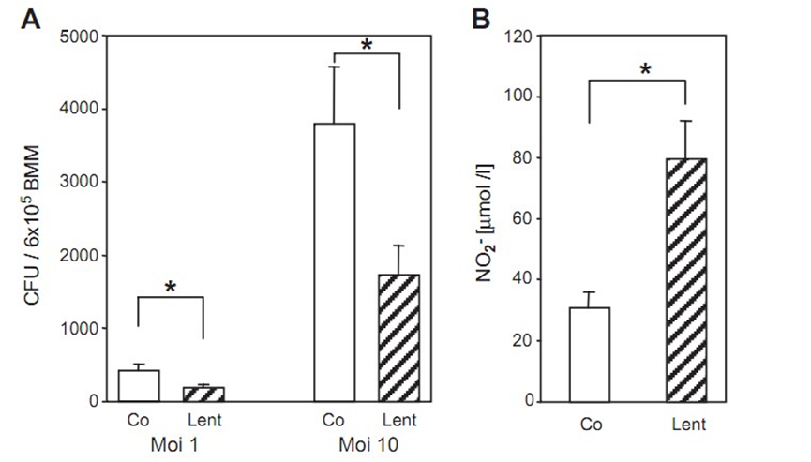
Fig. 1. Effect of lentinan on BMM killing of bacteria and NO synthesis.

【英文文献翻译】
香菇多糖对单核细胞增生性李斯特氏菌感染小鼠的固有免疫和适应性免疫的刺激作用
C. Kupfahl *, G. Geginat, H. Hof
Institut für Medizinische Mikrobiologie und Hygiene, Fakultät für klinische Medizin Mannheim der Universität Heidelberg,
Theodor-Kutzer-Ufer 1-3, 68167 Mannheim, Germany
摘要：香菇多糖是从香菇中提取得到的(1→3)-β-葡聚糖，已被批准作为机体免疫调节药物用于临床。我们检测了香菇多糖对所建立起的鼠单核细胞增生性李斯特氏菌感染模型系统的作用。体外实验中，经香菇多糖预处理过的骨髓巨噬细胞和树突状细胞接种单增李斯特氏菌后肿瘤坏死因子-α（TNF-α）和白细胞介素-12（IL-12）含量升高，NO表达水平提高，抗单增李斯特氏菌的细胞毒性增强。体内试验中，经香菇多糖预处理过的小鼠脾脏中TNF-α、IL-12和IFN-γ表达升高，单增李斯特氏菌特异性CD8 T细胞数量增多。在原发感染和继发感染单增李斯特氏菌过程中，香菇多糖处理组的小鼠脾脏和肝脏的细菌负荷显著降低。结果表明香菇多糖抗单增李斯特氏菌感染的机制可能涉及IL-12介导的特异性抗单增李斯特氏菌CD8 T细胞免疫应答增强。
关键词：香菇多糖；固有免疫和适应性免疫；李斯特氏菌

- 引言

香菇多糖是从香菇的子实体中分离纯化的(1→3)-β-葡聚糖，为机体免疫调节药物，且在日本已被批准用于抗肿瘤治疗。其免疫调节作用包括增强宿主对细菌、真菌、病毒或寄生虫感染的抵抗力和抗肿瘤作用。此前的研究表明，香菇多糖的抗感染作用是由宿主介导的，并且通过增强机体固有免疫和适应性免疫应答来实现。最新研究表明，Dectin-1为β-葡聚糖的主要受体。Dectin-1主要在巨噬细胞表面表达，另外在树突状细胞和一些T细胞亚群（包括CD8 T细胞）中也有少量表达。TLRs也是某些β-葡聚糖的细胞受体，这表明协同信号转导机制涉及不同的固有的免疫受体，例如酵母多糖结合Dectin-1和TLR 2、AC-1结合TLR-4。受体介导的信号传导需要MyD88蛋白和促炎细胞因子的后续产物。在过去几年中，虽然β-葡聚糖与受体结合以及随后的细胞内信号转导过程都已经被阐明，然而β-葡聚糖增强宿主抗微生物感染和抗肿瘤活性在细节上仍然不得而知。这主要是由于在这些研究中应用了不同结构和功能的β-葡聚糖及其化学修饰物。
我们之所以专注于香菇多糖的研究是因为它作为免疫调节剂已经被应用于临床。总的来说，香菇多糖的免疫刺激作用是由巨噬细胞和T细胞介导的。有几项研究报道了小鼠和人体体内给予香菇多糖后巨噬细胞和单核细胞分泌的细胞因子发生改变，例如肿瘤坏死因子-α（TNF-α）和白细胞介素-1（IL-1）表达显著升高。另外，香菇多糖还促进NO生成，增强巨噬细胞的吞噬能力，影响T细胞群的频率以及T细胞的功能。尽管前面的研究已经证实香菇多糖对特异性免疫功能的某些作用，但是这些作用是如何介导抗病原体或抗肿瘤以保护机体免受侵害则不甚明了。
单增李斯特氏菌是一种寄生在宿主细胞胞浆内的兼性厌氧胞内寄生菌。在本研究中，我们利用鼠单核细胞增生性李斯特氏菌感染模型分别研究了香菇多糖在体内和体外的免疫刺激作用。对于研究固有免疫和T细胞介导的细胞免疫应答，单增李斯特氏菌感染的小鼠是一个很好的模型。机体对单增李斯特氏菌的防御主要依赖于粒细胞巨噬细胞，而机体完全清除该病原体则需要CD8 T细胞的参与（详见参考文献[19]）。在BALB/ c小鼠中单增李斯特氏菌特异性CD8 T细胞反应主要是针对抗原表位p60 217-225和LLO 91-99以及依赖于树突状细胞（DC）呈递的细菌抗原。
我们的数据清楚地阐明了香菇多糖对免疫细胞众多微小作用是如何联合增强T细胞介导的抗菌性。

- 材料和方法

2.1小鼠、菌株及接种方法
雌性BALB/cOlaHsd (H-2^{d})小鼠购自法国勒格涅斯特圣岛Janvier公司，在常规环境下喂养至8-10周龄。通过静脉注射0.2ml含单增李斯特氏菌1/2a EGD型（野生型，wt）的磷酸盐缓冲液（PBS）以感染小鼠，首次接种菌落形成单位（CFU）为1×10³，四周后再次接种，剂量增加至1×10⁵CFU。单增李斯特菌减毒菌株Δhly作为体外实验的指示菌株。所有菌株都在脑心浸液液体培养基（Difco，德国奥格斯堡）中培养，接种时细菌处于对数生长期。细菌浓度是通过测定OD600值来估算，并由绵羊血琼脂平板菌落计数得以确认。

2.2细胞株与骨髓细胞的培养
如前所述，MHC I类分子K^{b}‐抗原多肽p60 217–225和LLO 91–99限制性CD8 T细胞株取自单增李斯特氏菌感染的BALB/ c小鼠。在含有相应的合成肽（10⁻⁹M）和白细胞介素-2的培养基中T细胞被再次激活。这些T细胞特异性识别其同源肽，而并不与其他已知的来自李斯特氏菌的CD4或CD8 T细胞特异性抗原表位发生交叉反应（数据未显示）。
在细胞介导的细胞毒性实验中以肥大细胞瘤细胞（P815细胞）作为靶细胞。培养骨髓细胞得到的骨髓巨噬细胞（BMM）和树突状细胞，分别在含有30 ng/ml的小鼠巨噬细胞集落刺激因子（M-CSF）（德国奥芬巴赫tebu-bio生物公司）和10 ng/ml的小鼠粒细胞-巨噬细胞集落刺激因子（GM-CSF）（R&D Systems公司）的10%胎牛血清杜尔伯科改良伊格尔培养基（DMEM，Invitrogen公司）中培养。 将骨髓巨噬细胞以1×10⁵个/孔的密度接种于96微孔平底培养板，每3日每孔添加含有M-CSF的新鲜培养液100μl，培养8–10日后进行体外实验。将树突状细胞以1×10⁷–2×10⁷个∕10ml的密度接种于250cm²培养瓶中，3日后添加含有GM-CSF的新鲜培养液10ml，培养4–6日后进行体外实验。

2.3.香菇多糖
试验中所用香菇多糖由Ajinomoto（日本）提供，经鲎试验检测无内毒素，通过在600nm波长处测定吸光度发现香菇多糖浓度达5μg/ml时亦不影响李斯特菌的生长动力学特性（数据未显示）。使用之前将其溶解于PBS，再加入到细胞培养液，使其浓度为1μg/ml，静置24小时。实验组小鼠于接种细菌后第5日始尾静脉注射香菇多糖PBS溶液0.2ml（香菇多糖1mg/kg体重）3次，每次间隔48小时，对照组按相同方法给予PBS0.2ml。

2.4. ELISA法测定细胞因子水平
骨髓巨噬细胞培养方法如上所述，并使其接种单增李斯特菌减毒菌株Δhly后的的感染复数（MOI）为1，分别于接种前、接种后6小时和接种后18小时测定其上清液TNF-α水平。将树突状细胞在培养瓶中培养，于第4日以每孔1×10⁵个细胞的密度接种于96微孔平底培养板，MOI为1，同样方法测定其上清液TNF-α水平。骨髓巨噬细胞和树突状细胞所产生的白介素-12的测定方法类似于TNF-α，不同之处在于细胞培养时另需要20ng/ml的IFN-γ进行活化24小时以及MOI为10。在特定时间点取处死实验小鼠剥离其脾脏，在含有0.01% Triton-X 100的冰冷PBS缓冲液中用Tenbroeck型组织匀浆器（美国纽约Wheaton公司）进行匀浆，于10,000×g下离心15分钟，取其上清液，通过ELISA法测定TNF-α、IL-12和IFN-γ水平。TNF-α-ELISA试剂盒购自R&D Systems公司（德国威斯巴登），IL-12-ELISA试剂盒和IFN-γ-ELISA试剂盒购自BD Pharmingen公司（德国海德堡）。所有试验均按照产品说进行。

2.5.抗原多肽特异性CD8 T细胞离体计数
通过IFN-γ酶联免疫斑点检测法（ELISPOT）对抗原特异性CD8 T细胞进行计数。未免疫小鼠和免疫小鼠分别静脉注射接种1×10³和1×10⁵单位（CFU）单增李斯特菌（野生型，wt），分别于第7日和第5日处死，剖腹，取其脾脏并匀浆，分别在含有10⁻⁸M LLO 91–99和p60 217–225的圆底微量滴定板中进行活化4小时。当每孔活化细胞密度分别达到4×10⁵和1×10⁵/孔时，将其分别转移至96微孔培养板（德国威斯巴登Nunc公司）支持的大鼠抗鼠IFN-γ单克隆抗体（RMMG-1；美国加州卡马里奥Biosource公司）尼龙涂层，在37℃下孵育过夜。通过生物素标记的大鼠抗鼠IFN-γ单克隆抗体（clone XMG1.2；BD Biosciences公司）、辣根酶标记链霉卵白素耦合物（德国汉堡Dianova公司）和氨乙基咔唑染色法进行酶联免疫斑点检测。通过计数每个脾细胞接种斑点数估算抗原特异性细胞的频数，ELISPOT法的特异性和灵敏度分别通过LLO 91–99和p60 217–225特异性IFN-γ分泌型CD8 T细胞进行控制，T细胞接种率高于90%。

2.6. NO水平测定
Griess法检测骨髓巨噬细胞培养上清液中NO含量（以NO的稳定存在形式NO₂﹣计算）。于96微孔培养板中培养骨髓巨噬细胞，每孔细胞密度3×10⁵个/孔，预先用香菇多糖进行刺激，单增李斯特菌感染细胞，使MOI为5。37℃下培养1小时后，冲洗细胞，培养基更换为10μg/ml庆大霉素培养液以杀死细胞外多余的细菌，继续培养2小时，再添加10μg/ml克林沙星，孵育过夜。第2日，取50μl细胞培养上清液，加等体积改良Griess试剂（德国陶夫基兴Sigma公司）室温反应10分钟，酶标仪检测540 nm波长处的OD值，以NaNO₂为标准品进行浓度换算。

2.7.骨髓巨噬细胞体外杀伤功能的测定

将骨髓巨噬细胞培养在13mm的组织培养盖玻片（德国威斯巴登Nunc公司）上，置于24孔平底组织培养板中，每孔细胞密度6×10⁵个/孔，以单增李斯特菌Δhly型感染细胞，使MOI分别为1和10。37℃下培养1小时后，冲洗细胞，培养基更换为10μg/ml庆大霉素培养液，继续培养5小时，移除盖玻片并将其转移至含0.05% Triton-X 100的蒸馏水中使细胞溶解破坏。将骨髓巨噬细胞溶解物稀释成不同浓度，涂布于胰蛋白 琼脂板，37℃下培养18小时后计数细胞群数目，乘以12倍得到所需数据。

2.8.体内保护作用实验
将未免疫小鼠和免疫小鼠分别静脉注射接种1×10³和1×10⁵单位（CFU）单增李斯特菌（野生型），3日后处死，剥离脾脏和肝脏，置于Tenbroeck型组织匀浆器（美国纽约Wheaton公司）中，加含0.05% Triton-X 100的无菌水溶液10ml，匀浆，稀释成不同浓度，涂布于胰蛋白 琼脂板，37℃下培养18小时后进行细胞群计数。

2.9.抗原呈递实验
通过测定细胞培养上清液IFN-γ水平以确定CD8 T细胞对由BMM呈递的细菌抗原的识别能力。将BMM用香菇多糖预处理，分装于2组96微孔培养板，分别加入LLO 91–99和p60 217–225，37℃下培养2小时，用PBS冲洗细胞2次，继续培养2小时，分别加入LLO 91–99特异性CD8 T细胞和p60 217–225特异性CD8 T细胞，每孔约3×10⁴个细胞。37℃下培养18小时后，取其上清液，ELISA法测定IFN-γ水平（详见2.4. ELISA法测定细胞因子水平）

2.10.细胞毒性试验
P815靶细胞于含有⁵¹Cr（Amersham Pharmacia Biotech公司）的RPMI1640培养液中37℃下培养1.5小时，细胞数量为1×10⁶，放射性强度为100μCi/1×10⁶个细胞。于96微孔培养板中，每孔加入⁵¹Cr标记的P815细胞，数量约为1×10³个，加入不同浓度的LLO 91–99。37℃下培养1小时后，冲洗细胞以去除游离的抗原多肽和细胞外的⁵¹Cr，每孔加1×10⁴香菇多糖预处理过的LLO 91–99特异性CD8 T细胞，继续培养5小时。每孔取上清液100μl，用γ-计数仪（德国慕尼黑Beckman Coulter公司）测定⁵¹Cr释放量，平行测定3次（RSD%小于15%）。靶细胞自发释放率为5%至15%，缺少同源多肽时释放率小于5%（数据未显示）。

2.11.统计学分析
所有结果以均值±标准误差（SEM）的形式给出。体内实验中，每组小鼠5只，数据取其平均值；体外实验中，除注明外，测量值乘以6倍得到所需数据。每个实验至少有两次结果相似的重复试验。采用非参数t检验分析体内各组实验之间的显著性差异(P <0.05 )；Newman-Keuls法检验体外实验中各组之间的显著性差异 (P <0.05 )。图表中显著性差异检验结果以“*”标出。应用WINKS统计学分析软件（美国德州Texasoft公司）进行数据分析处理。

3. 结果

3.1.香菇多糖对体内和体外抗李斯特菌固有免疫功能的作用
首先，测定巨噬细胞对单增李斯特菌的吞噬能力。用单增李斯特菌Δhly菌株（L. monocytogenes Δhly）感染巨噬细胞，因为该菌株为缺失突变型，不能表达单核细胞增多性李斯特菌素O，故不能逃避吞噬溶酶体的吞噬。香菇多糖处理组的巨噬细胞内细菌数显著减少，当MOI为1时，96微孔培养板中每孔从425±93降至188±41；当MOI为10时，每孔从3800±775降至1738±394（见图1A）。
为进一步研究巨噬细胞细菌的吞噬能力，测定单增李斯特菌（野生型）感染的骨髓巨噬细胞培养上清液中的NO₂﹣浓度，得到NO的产生水平。香菇多糖处理组与对照组比较，NO水平显著升高（P <0.05），且前者约为后者的4倍（见图1B）。
图1.香菇多糖对BMM吞噬能力和NO水平的影响

